基 础 篇

学习任务1 踏雪寻梅——认识Java

【学习情境】
让自己的第一个Java程序跑起来。

【学习目标】

【素质目标】
1. 培养历史思维能力。
2. 培养团队精神和协作意识。

【知识目标】
1. 了解Java语言及应用。
2. 熟悉Java程序基本结构。
3. 熟悉Java程序执行过程。

【能力目标】
1. 会配置Java开发环境。
2. 会使用Eclipse开发Java程序。

【任务书】
使用Eclipse编程环境，在控制台中输出“西游探险”欢迎界面，如图1-1所示。
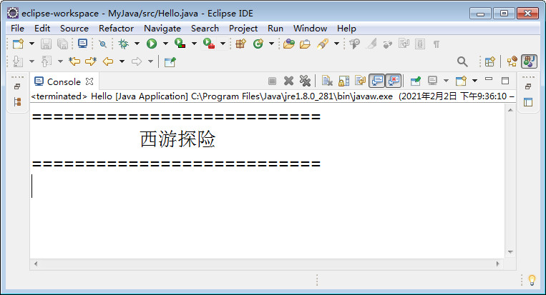

图1-1 输出“西游探险”欢迎界面

【任务分组】
学生任务分配表如表1-1所示。

表1-1 学生任务分配表
班级 |  | 组号 |  | 指导教师
组长 |  | 学号
组员
  学号 | 姓名 | 学号 | 姓名
任务分工

【获取信息】

引导问题1：什么是计算机程序？

[1.1.1]什么是计算机程序

【学习坊】
在生活中，我们经常会听到“按程序办事”，此处“程序”通常是指为进行某项活动或事件所规定的方式和过程。以现实生活中的网上购物为例，其一般程序为：打开购物网站→浏览商品→将商品添加到购物车→下订单→收货。计算机程序和我们日常生活中的程序很相似，使用计算机模拟现实生活，按照我们下达的命令去完成任务。我们给计算机下达的每一个命令称为指令，它对应着计算机执行的一个基本动作，将一系列有序指令的集合称为程序。

引导问题2：什么是Java？

[1.1.2]Java简介

【学习坊】
我们应该如何编写程序呢？在生活中，我们通过人类彼此共通的语言描述程序或下达命令。在计算机世界中，我们需要使用计算机能懂的语言，向计算机下达指令。下面将要学习的Java就是一种计算机能懂的语言。
Java语言是由Sun Microsystems公司于1995年5月推出的一种面向对象程序设计高级语言，由James Gosling(见图1-2)和同事们共同研发，是目前全球流行的编程语言之一。2010年Sun公司被Oracle公司收购，Java也随之成为Oracle公司的产品。我们通常所说的Java是指Java面向对象程序设计语言和Java平台的总称，其图标如图1-3所示。
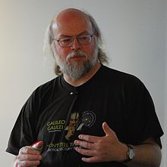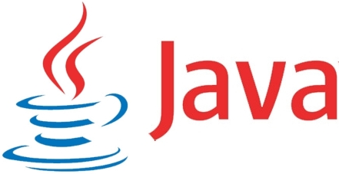

图1-2 Java之父James Gosling 图1-3 Java图标

引导问题3：Java有哪些应用领域？

[1.1.3]Java应用领域

【学习坊】
Java有三个技术应用平台：
- Java SE(Java Platform, Standard Edition，Java平台标准版)
- Java EE(Java Platform, Enterprise Edition，Java平台企业版)
- Java ME(Java Platform, Micro Edition，Java平台微型版)

1. Java SE
Java SE是Java技术的核心和基础，是Java EE和Java ME编程的基础，提供基础Java开发工具、执行环境与应用程序接口(API)，用于开发和部署桌面、服务器以及嵌入设备和实时环境中的Java应用程序。

2. Java EE
Java EE能够帮助开发和部署可移植、健壮、可伸缩且安全的服务器端 Java应用程序。Java EE提供Web服务、组件模型、管理和通信API，可以用来实现企业级的面向服务的体系结构(Service-Oriented Architecture，SOA)和Web 3.0应用程序。

3. Java ME
Java ME为在移动设备和嵌入式设备(如手机、掌上电脑、电视机顶盒和打印机)上运行的应用程序提供一个健壮且灵活的环境。Java ME包括灵活的用户界面、健壮的安全模型、许多内置的网络协议以及对可以动态下载的联网和离线应用程序的丰富支持。基于Java ME 规范的应用程序只需编写一次，就可以用于许多设备，而且可以利用每个设备的本机功能。

引导问题4：Java有哪些优势？

[1.1.4]Java优势

【学习坊】
目前Java已经成为极受欢迎的程序设计语言之一。编程语言流行指数(PopularitY of Programming Language，PYPL)公布的2022年9月份最新排行榜，如图1-4所示，Java位居全球第二，当前企业对Java软件工程师的需求也越来越大。
Java之所以受热捧，主要因为其具有4大优势。
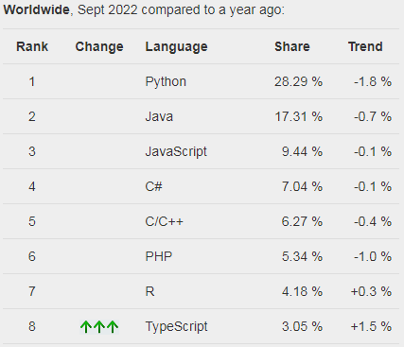

图1-4 Java语言流行指数排行榜

1. 跨平台
使用Java开发的程序能运行在不同的操作系统之上，可以实现Java一次编写，到处运行(write once, run anywhere)，减少了不必要的开销，提高了效率。

2. 安全稳定
全球有超过百亿台设备运行Java程序，世界500强中的大部分企业都使用Java实现其信息化平台，特别是在电子商务系统、金融行业中的信息化系统等。

3. 语法较为简洁
Java语言语法简单，容易学习。Java的各种平台技术成熟，并且在线上拥有很多的学习资源与开源项目，相比其他编程语言，其学习成本较低。

4. 未来发展空间大
随着大数据与云计算技术的发展，Java的应用越来越广泛。例如，在移动互联网方面，特别是在Android应用开发中，可以使用Java作为编程语言，这会为Java程序员提供更多的发展机会。

【思政元素】
随着时代和社会发展的需要，编程语言也发生了很大改变，旧的编程语言不断完善、增加了新的特性；同时，也有很多优秀的新编程语言出现。每种编程语言都有一个漫长的发展改进历程，但站在巨人肩膀上的我们，应该不忘初心、牢记使命，记得那些弥足珍贵的历史瞬间，正是这些进步逐步推动着时代的发展。

[1.1.5]Java程序的
基本结构

引导问题5：简述Java程序的基本结构。

【学习坊】
在开发Java程序之前，先来了解Java程序的基本结构，下面这段简单的Java代码用于输出“Hello Java!”。

/**
* 可以用来自动创建文档的注释
*/
public class Hello {
public static void main(String[] args) {
//单行注释—向屏幕输出文本
System.out.println("Hello Java!"); //方法内的代码
/*多行注释开始
注释内容
多行注释结束 */
}
}

1. 类的结构
由于Java是面向对象的语言，所以一个Java程序的基本单位就是类，如public class Hello {}，其中public和class是关键字，它们的先后顺序不能改变，中间要用空格分隔。Hello为类的名称，类名后面跟一对大括号“{}”，所有属于该类的代码都放在大括号内。

2. 程序的主方法
main方法是Java程序的主方法和入口。在一个Java项目中，有且仅有一个main方法，它是项目启动的源头。在编写main方法时，必须按照其格式要求，程序要执行的代码都放在main方法的大括号内。

3. 方法内的代码
方法内的代码由0条或多条语句组成，每条语句以分号结束，如System.out.println
("Hello Java!");语句，用于向控制台输出信息。

4. 注释
注释就是对代码的解释和说明，可增加代码可读性。
在Java中，注释有三种方式：
(1) 文档注释，它以“/**”开头，以“*/”结束，允许在程序中嵌入关于程序的信息，可使用javadoc工具软件来生成信息，并输出到HTML文件中。
(2) 单行注释，使用“//”开头，之后的文字都被认为是注释。
(3) 多行注释，使用“/*”开头，以“*/”结尾，在“/*”和“*/”之间的内容都被视为注释，可占多行。

【炼丹炉】
① 在程序的基本结构中，类名是自定义的，其他代码在开始编程阶段无须改变，main方法内的代码根据程序需要完成的任务自行编写。
② Java程序中的标点符号均为英文输入状态下的符号。
③ 建议每行只写一条语句。
④ “{”一般放在该结构的开始行代码的末尾，“}”与该结构的第一个字母对齐，并独占一行。
⑤ 低一层的语句应该在高一层的语句下缩进若干个空格后再书写，这样可以保持程序结构更加清晰，增强程序的可读性。

【竞技场】
Java是从 方法开始执行的，此方法的完整定义是 。

引导问题6：简述Java程序的执行过程。

[1.1.6]Java程序执行过程

【学习坊】
Java程序的执行过程如图1-5所示，首先利用Java编译器(javac.exe)把Java程序源代码编译成Java字节码文件(.class)，然后才能运行在JVM上。
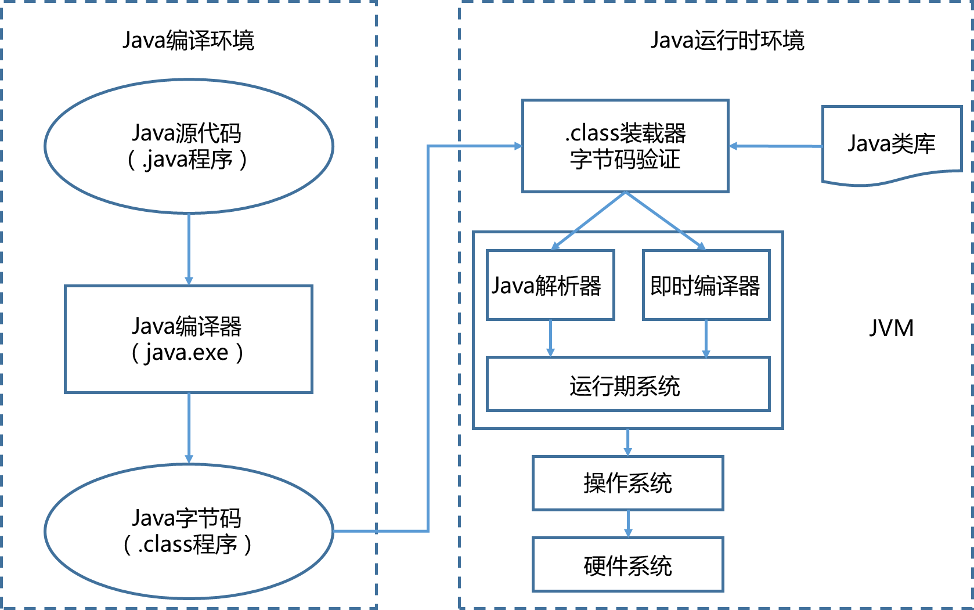

图1-5 Java程序的执行过程

【炼丹炉】
① JVM(Java Virtual Machine，Java虚拟机)。JVM是用软件仿真出来的一台计算机，它有自己完善的硬件架构，包括处理器、堆栈、存储器、指令系统等。
② JVM可使Java语言能够在不同的平台上运行，使其与操作系统无关。

【竞技场】
① Java源程序文件的后缀名是 ，Java字节码文件的后缀名是 。
② Java程序实现可移植性，依靠的是 。

引导问题7：简述JDK的安装与配置。

[1.2.1]JDK的安装与配置

【学习坊】
“工欲善其事，必先利其器”，开发Java程序之前，需要先安装JDK(Java Development Kit)。JDK是Java语言的软件开发工具包，本书采用JDK8.0 版本。Java是跨平台的，它可以在Windows、Mac和各种Linux/UNIX系统上运行。在Windows上编写的Java程序，在Linux上也是能够运行的。

1. 下载JDK安装包
在Oracle官网中，可以很方便地下载JDK安装包，具体安装步骤如下。
(1) 在浏览器中，输入下载网址：https://www.oracle.com/java/technologies/downloads/# java8，如图1-6所示，并将鼠标移动到JDK Download超链接上。
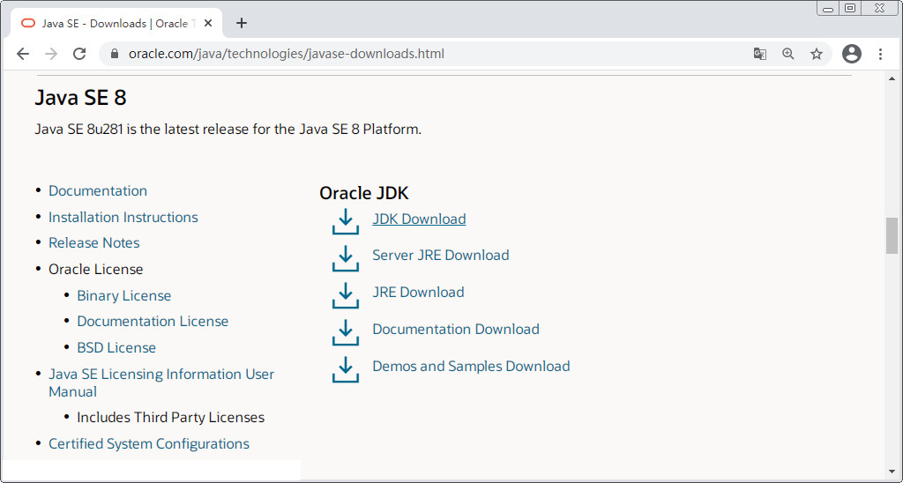

图1-6 访问JDK下载地址
(2) 单击JDK Download超链接，进入下载列表页面，下载Java SE Development Kit 8u281版本，若使用的是64位Windows系统，则选择jdk-8u281-windows-x64.exe；否则，选择jdk-8u281-windows-i586.exe，如图1-7所示。
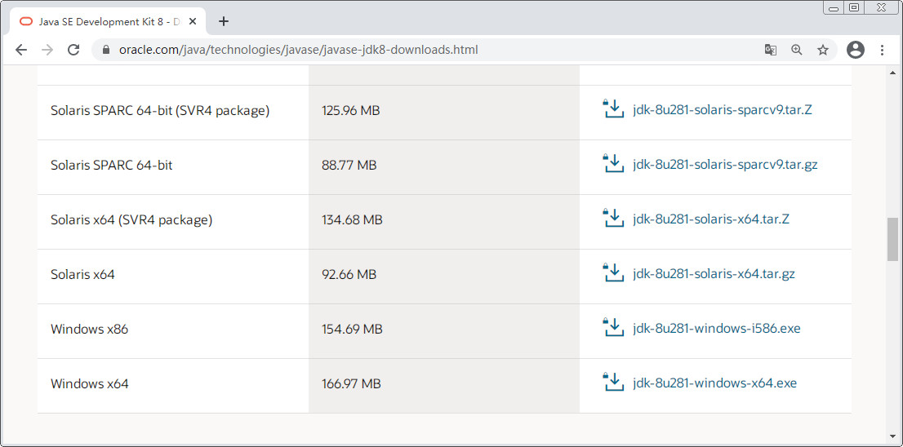

图1-7 适合Windows系统的JDK下载列表

2. 安装JDK
在Windows 64位系统中安装JDK的步骤如下。
(1) 双击JDK安装文件jdk-8u281-windows-x64.exe，弹出“安装”对话框，如图1-8所示。
(2) 单击“下一步”按钮，进行定制安装，如图1-9所示。
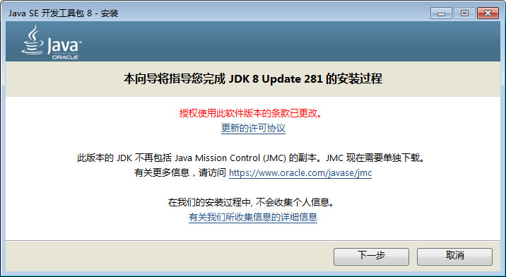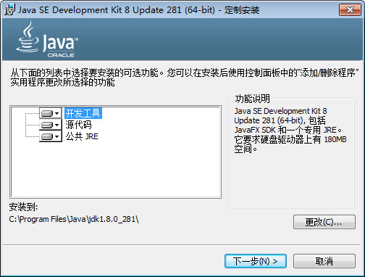

图1-8 “安装”对话框 图1-9 “定制安装”对话框
(3) 单击“下一步”按钮，弹出复制文件进度对话框，在“目标文件夹”对话框中设置安装路径(读者可自行设置)，分别如图1-10和图1-11所示。
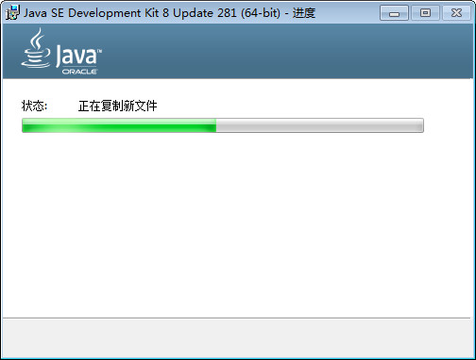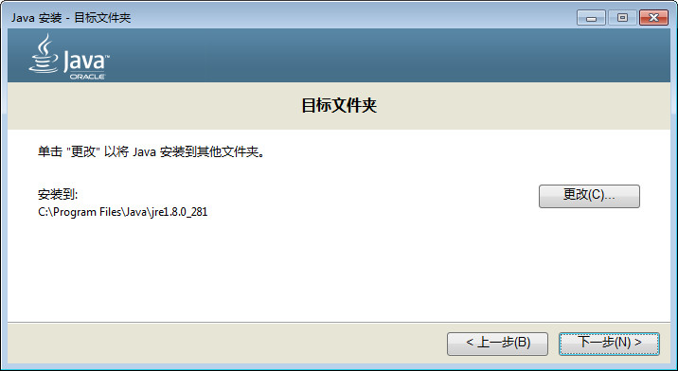

图1-10 复制文件进度对话框 图1-11 “目标文件夹”对话框
(4) 单击“下一步”按钮，开始安装Java，如图1-12所示，安装完成后，将显示如图1-13所示的对话框。
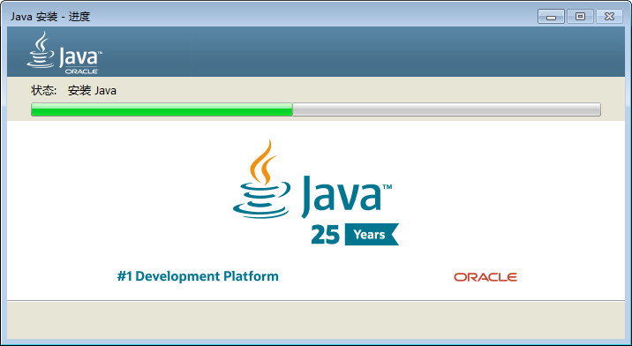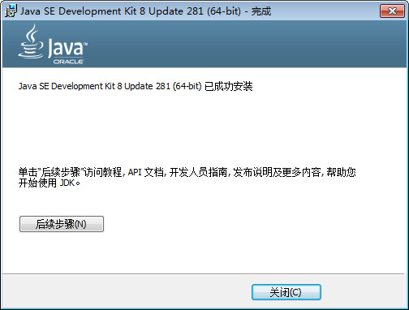

图1-12 安装进度对话框 图1-13 “完成”对话框

3. 配置JDK
JDK安装成功后，还需要配置环境变量才能正确使用，配置过程分为以下7个步骤。
(1) 右击“我的电脑”，在弹出的快捷菜单中选择“系统属性”命令，在打开的对话框中选择“高级”→“环境变量”按钮，如图1-14所示。
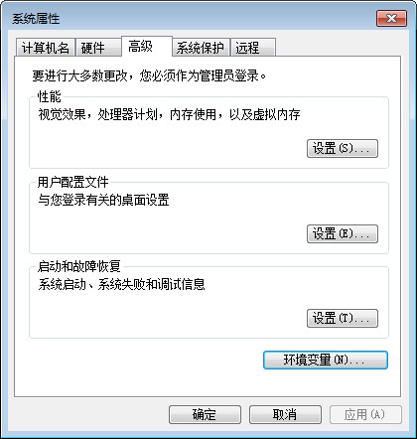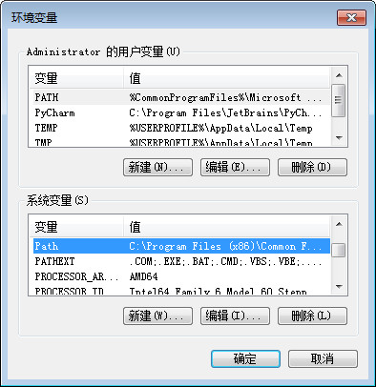

图1-14 设置环境变量
(2) 单击“系统变量(S)”下方的“新建(W)…”按钮，进入“新建系统变量”对话框，在“变量名(N)”文本框中输入“JAVA_HOME”，该变量用于配置JDK安装路径，在“变量值(V)”文本框中输入“C:\Program Files\Java\jdk1.8.0_281”，然后单击“确定”按钮，如图1-15所示。
(3) 选择“系统变量(S)”中的Path变量，该变量允许系统在任何路径下识别Java命令，单击“编辑”按钮，打开“编辑系统变量”对话框，在“变量值”文本框中，输入“%JAVA_HOME%\bin;”(JDK安装目录+“\bin”+“;”)，不要覆盖原有内容，然后单击“确定”按钮，如图1-16所示。
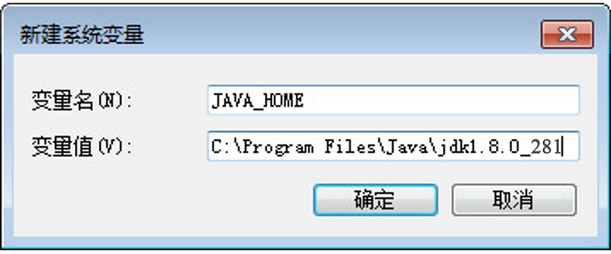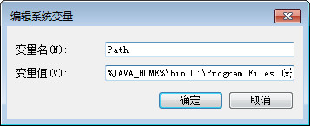

图1-15 设置JAVA_HOME变量 图1-16 设置Path变量
(4) 单击“系统变量(S)”下方的“新建(W)…”按钮，进入“新建系统变量”对话框，在“变量名(N)”文本框中输入“CLASSPATH”，该变量用于指定Java加载类的路径，在“变量值(V)”文本框中，输入“.;%JAVA_HOME%\lib” (“.”+“;”+JDK安装目录+“\lib”)，然后单击“确定”按钮，如图1-17所示。
(5) 在Windows桌面单击“开始”按钮，在弹出的开始菜单中选择“运行…”选项，在打开的“运行”对话框的下拉框中，输入“cmd”，如图1-18所示，打开Windows命令行窗体，输入“javac”命令，如果环境配置正确，出现如图1-19所示的帮助信息。
(6) 继续输入“javac”，按回车键，能够看到如图1-20所示的帮助信息。
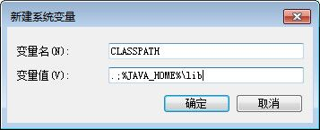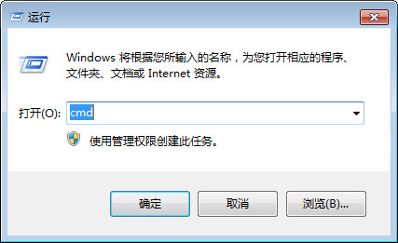

图1-17 设置CLASSPATH变量 图1-18 运行cmd命令
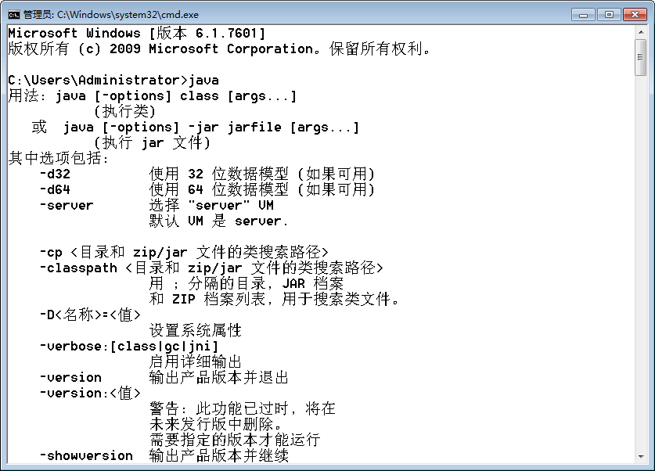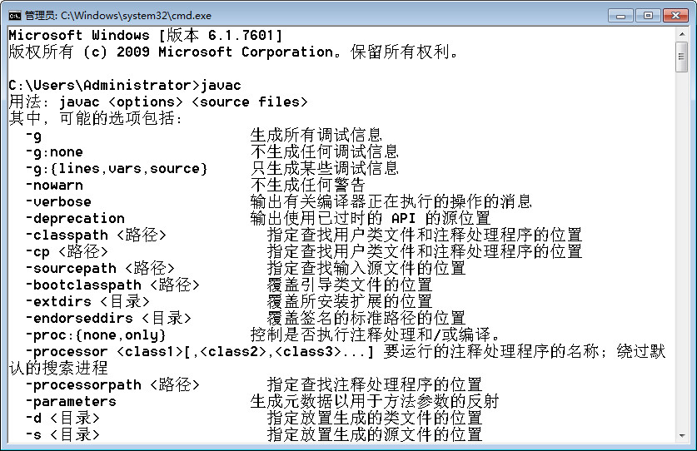

图1-19 java命令在控制台的输出 图1-20 javac命令在控制台的输出
(7) 输入“java -version”，按Enter键，能够看到类似如图1-21所示的JDK版本信息。
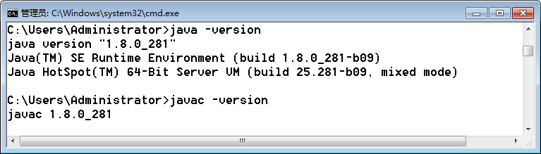

图1-21 JDK版本信息

【炼丹炉】
① Path变量和CLASSPATH变量中的标点符号都是英文标点符号。
② 在Windows系统中，使用“;”来分隔路径，切勿使用空格。
③ 在配置CLASSPATH变量中，除设置系统必需的路径外，还需要使用“.”配置当前路径。

[1.2.2]搭建与配置Java
集成开发环境

引导问题8：简述搭建与配置Java集成开发环境的步骤。

【学习坊】
我们可以使用专门开发程序的软件来编写与运行程序，即集成开发环境(Integrated Development Environment，IDE)。IDE将程序开发环境与程序调试环境集成在一起，编程界面友好，提高了编程效率。
Eclipse是Java的集成开发环境(IDE)，它是一个开放源代码的、基于Java的可扩展集成开发平台。本书如果没有特殊说明均使用Eclipse作为开发工具。

1. 下载Eclipse安装包
在Eclipse官网中下载压缩包、具体步骤如下。
(1) 在浏览器中，输入Eclipse下载网址：https://www.eclipse.org/downloads/packages/，如图1-22所示，在页面中，选择Eclipse IDE for Java Developers选项。
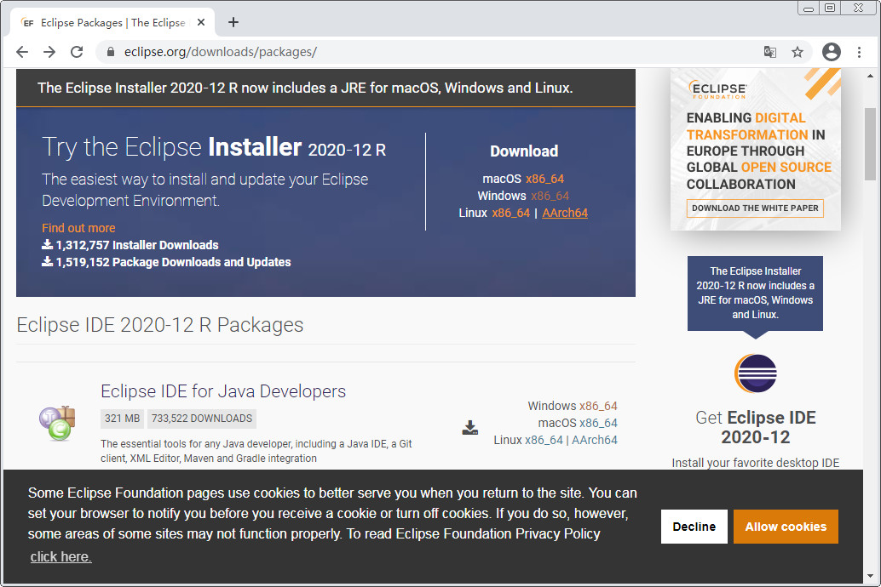

图1-22 Eclipse官网页面
(2) 单击Windows x86_64超链接，进入下载页面，如图1-23所示，然后单击Download按钮进行下载。
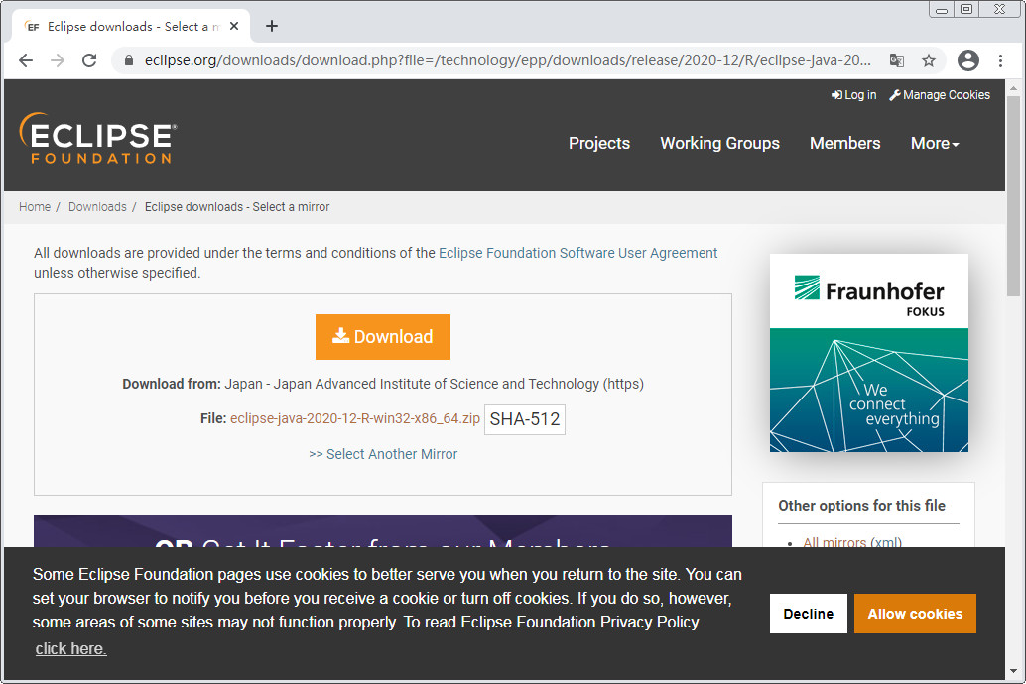

图1-23 Eclipse下载页面
(3) 将下载的eclipse-jee-2020-12-R-win32-x86_64.zip压缩包进行解压缩，如图1-24所示。


图1-24 解压Eclipse软件包
(4) 双击eclipse.exe文件，进入Eclipse界面，如图1-25所示。
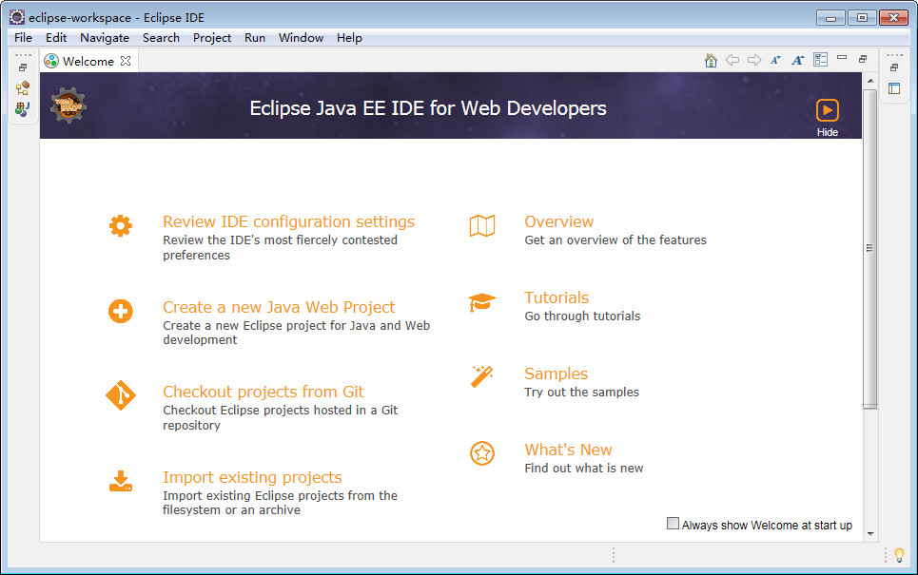

图1-25 Eclipse界面

2. 配置Eclipse
在搭建完Eclipse后，需要对其进行配置，具体步骤如下。
(1) 在Eclipse界面中，选择Window→Preferences命令，弹出Preferences对话框，在该对话框的左边导航栏中选择Java→Compiler选项，将右边选项区中的Compiler compliance level设置为1.8，然后单击Apply按钮，如图1-26所示。
(2) 在Preferences对话框左边导航栏中，选择Java→Installed JREs，如图1-27所示。
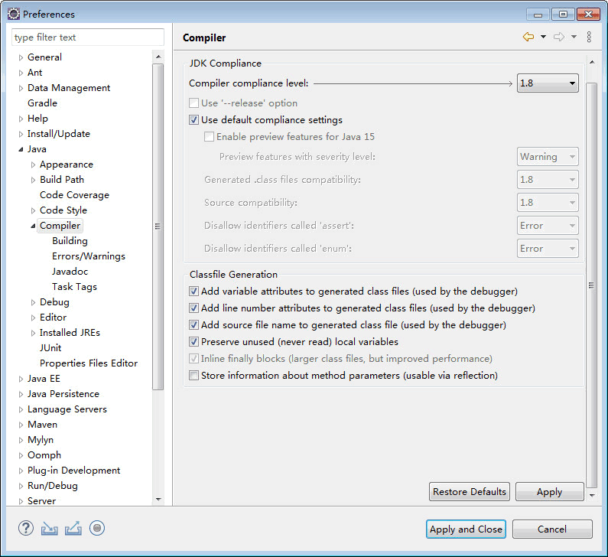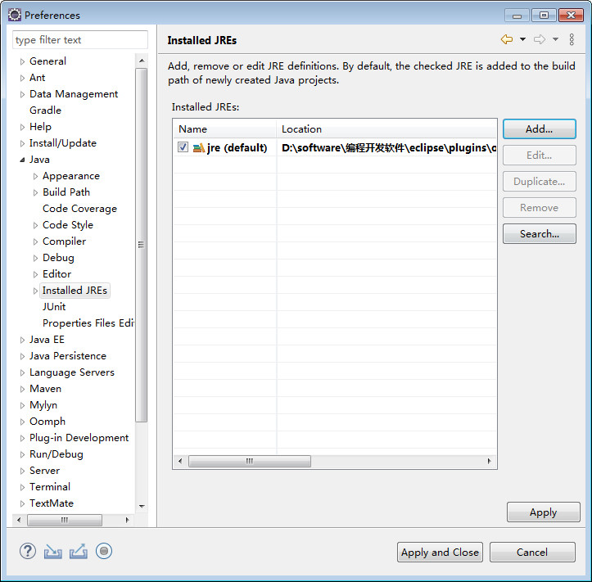

图1-26 设置Compiler compliance level 图1-27 选择Installed JREs选项
(3) 在Installed JREs选项区中单击Add的按钮，打开Add JRE对话框，选择Standard VM选项，如图1-28所示。
(4) 单击Next按钮，进入Add JRE对话框，如图1-29所示。
(5) 单击Directory按钮，弹出“选择文件夹”对话框，从中选择本地jre1.8.0_281文件夹，如图1-30所示。
(6) 单击“选择文件夹”按钮，返回Add JRE对话框，如图1-31所示。
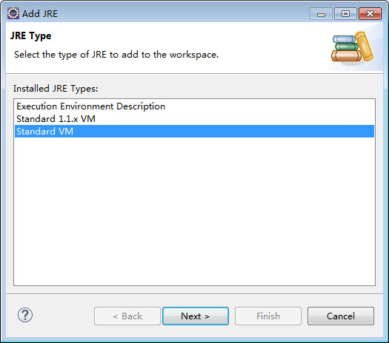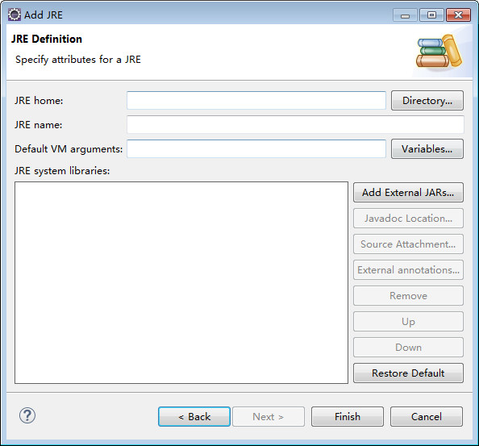

图1-28 选择Standard VM选项 图1-29 Add JRE对话框
(7) 单击Finish按钮，返回Installed JREs选项区，选中“jre1.8.0_281(default)”复选框，如图1-32所示，然后单击Apply and Close按钮，完成设置。
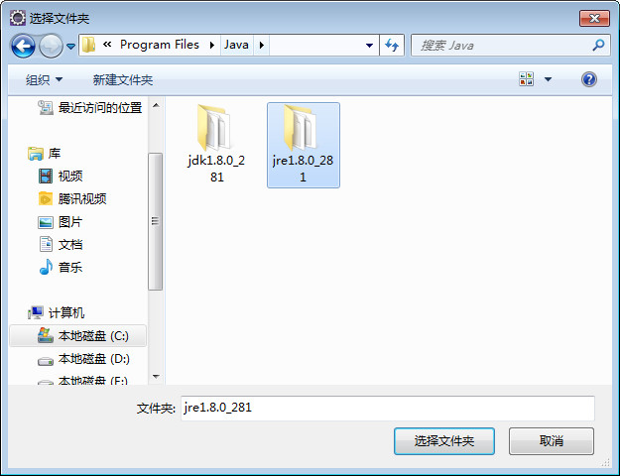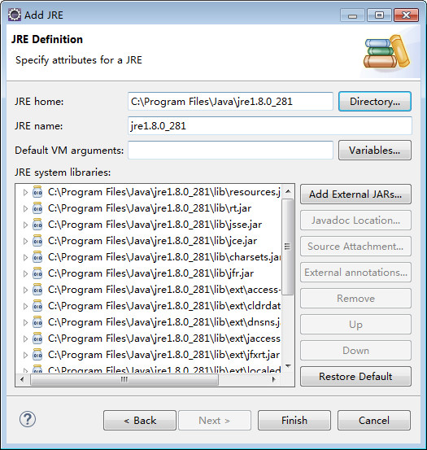

图1-30 选择本地“jre1.8.0_281”文件夹 图1-31 设置“jre1.8.0_281”文件夹
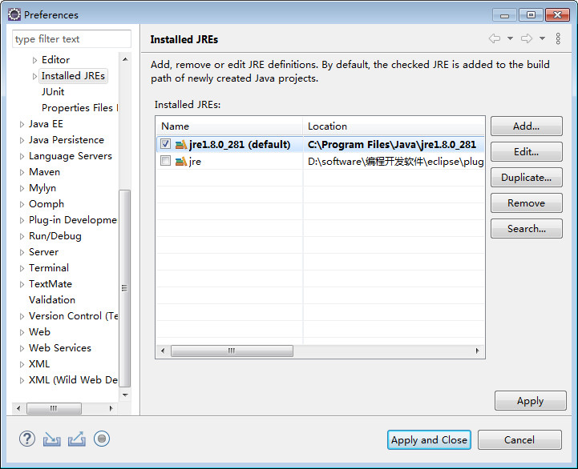

图1-32 完成配置

[1.3.1]如何使用Eclipse
开发Java程序？

引导问题9：如何使用Eclipse开发Java程序？

【学习坊】
使用Eclipse开发Java程序分为以下4步。

1. 创建Java项目
在Eclipse中创建项目时，选择File→New→Java Project命令，弹出New Java Project对话框，在Project name文本框中输入项目名称，例如MyJava，选中Use default JRE jre1.8.0_281' and workspace compiler preferences单选按钮，然后单击Finish按钮，就完成了项目的创建，如图1-33所示。

2. 创建并编写Java源程序
在Eclipse中，选中并右击之前创建的项目MyJava，在弹出的快捷菜单中选择New→Class命令，弹出New Java Class对话框，在Name文本框中输入类名“Hello”，选中“public static void main(String [] args)”复选框，然后单击Finish按钮，就完成了Java源文件的创建，如图1-34所示。
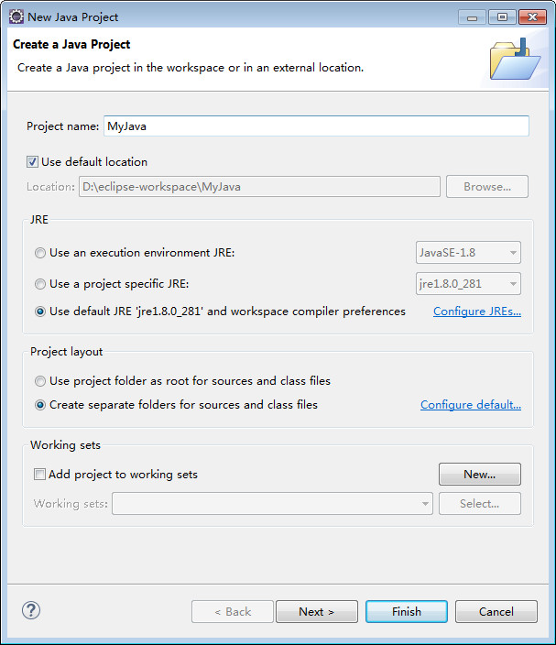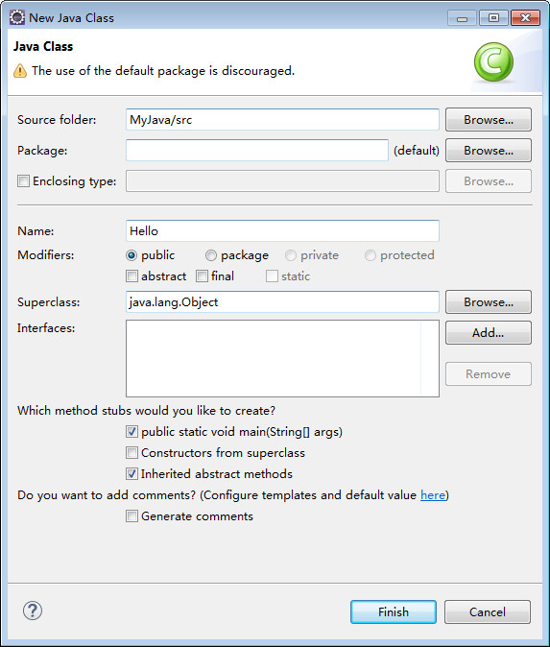

图1-33 创建Java项目 图1-34 创建Java源文件
Java类创建完成后，Eclipse会自动生成程序结构并展示在代码编辑区，如图1-35所示，只需要在此基础上编写其他Java代码即可。
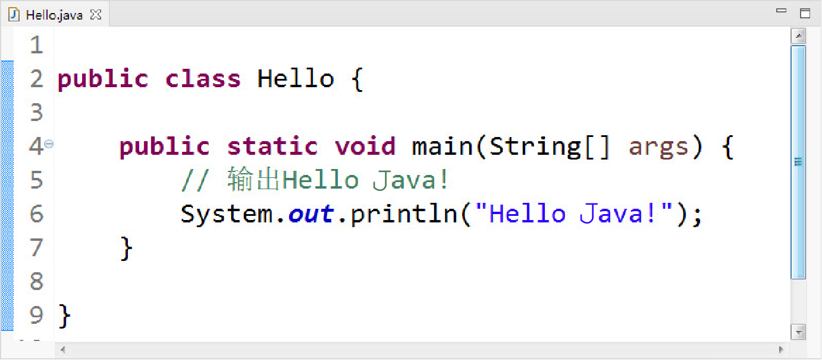

图1-35 自动生成的程序结构

【炼丹炉】
① 在学习初期，为了提高熟练度，建议大家手动编写main方法，尽量避免使用工具生成。
② 每一个程序有且只能有一个main方法。

3. 编译Java源程序
这一步不需要手工操作，如果程序没有错误，Eclipse可以实现自动编译；如果有错误，Eclipse会给出相应的错误提示，修正后会自动完成编译。

4. 运行Java程序
选中Eclipse窗口中Hello.java类文件，选择Run→Run as→Java Application命令，运行该程序，结果显示在控制台，如图1-36所示。
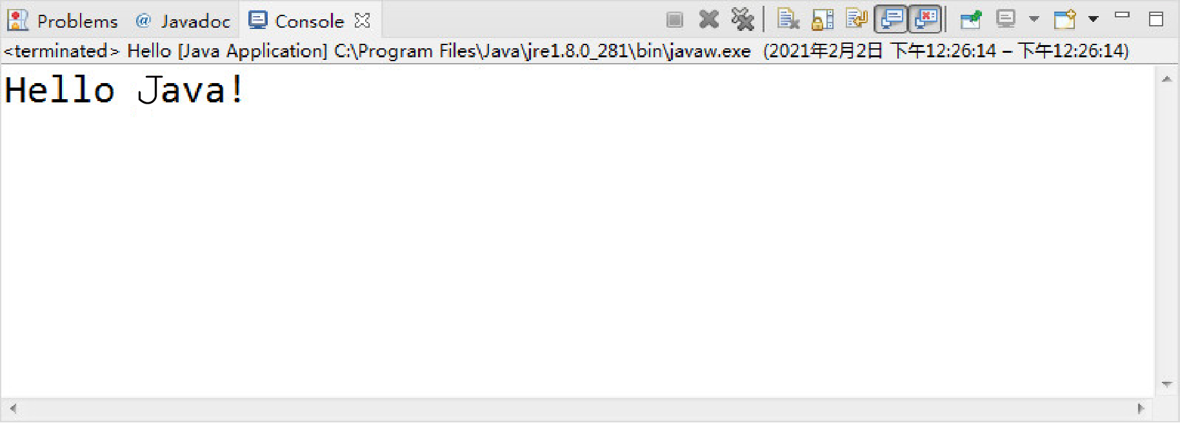

图1-36 程序运行结果

【拓展学】
包可以理解为文件夹，在文件系统中，利用文件夹对文件进行分类管理；在Java项目中，使用包来组织与管理Java源文件。在Eclipse界面左侧，可以看到包资源管理器视图，如图1-37所示。
在Eclipse窗口中，选择Window→Show View→Navigator命令，可以打开导航器视图，如图1-38所示。
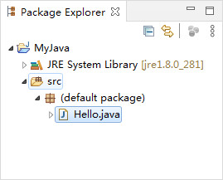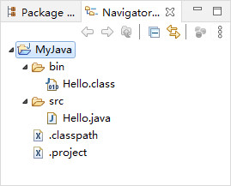

图1-37 包资源管理器视图 图1-38 导航器视图
导航器类似于Windows中的资源管理器，它展示了项目中包含的文件及层次关系。在导航器中，bin目录下是编译后的字节码(.class)文件，src目录下是Java源文件。这些文件都可以在Eclipse的工作空间中找到。

【工作计划】

引导问题10：画出完成学习任务的思维导图。

按照收集资讯和决策过程，制定“在控制台中输出‘西游探险’欢迎界面”的工作方案，完成表1-2所列内容。

表1-2 工作方案
步 骤 | 工作内容 | 负 责 人
1
2
3
4
5
6
7
8

【进行决策】
1. 各组派代表阐述自己的设计方案。
2. 各组对其他组的设计方案提出自己的不同看法。
3. 教师结合大家完成的情况进行点评，选出最佳方案。

【工作实施】
按照本组制订的计划(最佳方案)进行实施。
1. 安装JDK。
2. 配置Java开发环境。
3. 安装Eclipse集成开发软件。
4. 使用Eclipse创建Java项目。
5. 创建并编写Java源程序。
6. 编译Java源程序。
7. 运行Java程序。

引导问题11：编写任务代码。

引导问题12：记录在完成任务的过程中遇到的问题。

【评价考核】
各组代表展示作品，介绍任务的完成过程。作品展示前应准备阐述材料，并完成评价考核评分表1-3。

表1-3 评价考核评分表
项目名称 | 评价内容 | 分值 | 评价分数
项目名称 | 评价内容 | 分值 | 自评 | 互评 | 师评
职业素养考核项目  40% | 穿戴规范、整洁 | 6分
职业素养考核项目  40% | 安全意识、责任意识、服从意识 | 6分
职业素养考核项目  40% | 按时完成任务 | 10分
职业素养考核项目  40% | 沟通协作 | 6分
职业素养考核项目  40% | 展示汇报 | 6分
职业素养考核项目  40% | 教学纪律 | 6分
专业能力考核项目  60% | 引导问题1~10填写正确 | 25分
专业能力考核项目  60% | JDK和Eclipse安装配置正确 | 10分
专业能力考核项目  60% | 能正确编写程序，输出“西游探险”欢迎界面 | 20分
专业能力考核项目  60% | 程序有注释，可读性好 | 5分
总分
总评 | 自评(20%)+互评(20%)+师评(60%) | 综合等级 | 教师(签名)：

【拓展任务】
对于《植物大战僵尸》中的石头怪大家一定不会陌生，请编写Java程序，输出一个石头怪，如图1-39所示。
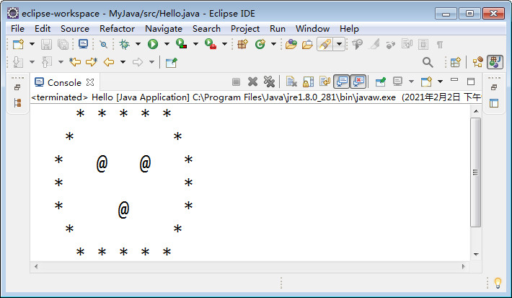

图1-39 输出《植物大战僵尸》中的石头怪

学习任务2 千姿百态——数据类型和变量

【学习情境】
输入“西游探险”中玩家的姓名，输出该玩家的姓名、胜率和简介等信息。

【学习目标】

【素质目标】
1. 培养遵纪守法的自觉性。
2. 培养团队精神和协作意识。

【知识目标】
1. 掌握Java的数据类型。
2. 掌握Java的数据输入与输出。

【能力目标】
1. 会使用不同数据类型表达数据信息。
2. 会使用变量处理数据。
3. 会使用println()、print()和printf()方法进行输出。
4. 会使用Scanner对象进行输入。

【任务书】
输入“西游探险”中猪八戒的姓名，将姓名、胜率和简介等信息保存在不同变量中，并输出信息，如图2-1所示。
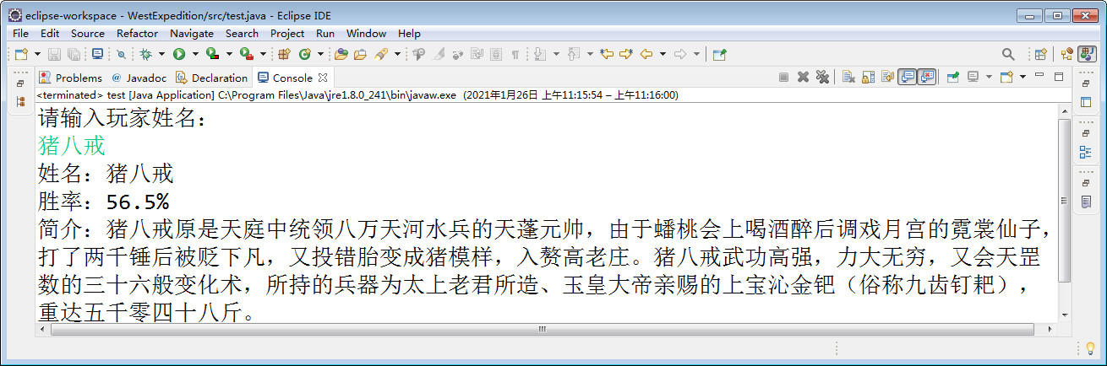

图2-1 输入玩家姓名，输出玩家信息

【任务分组】
学生任务分配表如表2-1所示。

表2-1 学生任务分配表
班级 |  | 组号 |  | 指导教师
组长 |  | 学号
组员
  学号 | 姓名 | 学号 | 姓名
任务分工

【获取信息】

[2.1.1]数据类型

引导问题1：Java有哪些数据类型？

【学习坊】
在程序设计中，要使用和处理数据，可以为不同的数据指定不同的数据类型。在Java中数据类型分为基本数据类型和引用数据类型两大类，如图2-2所示。
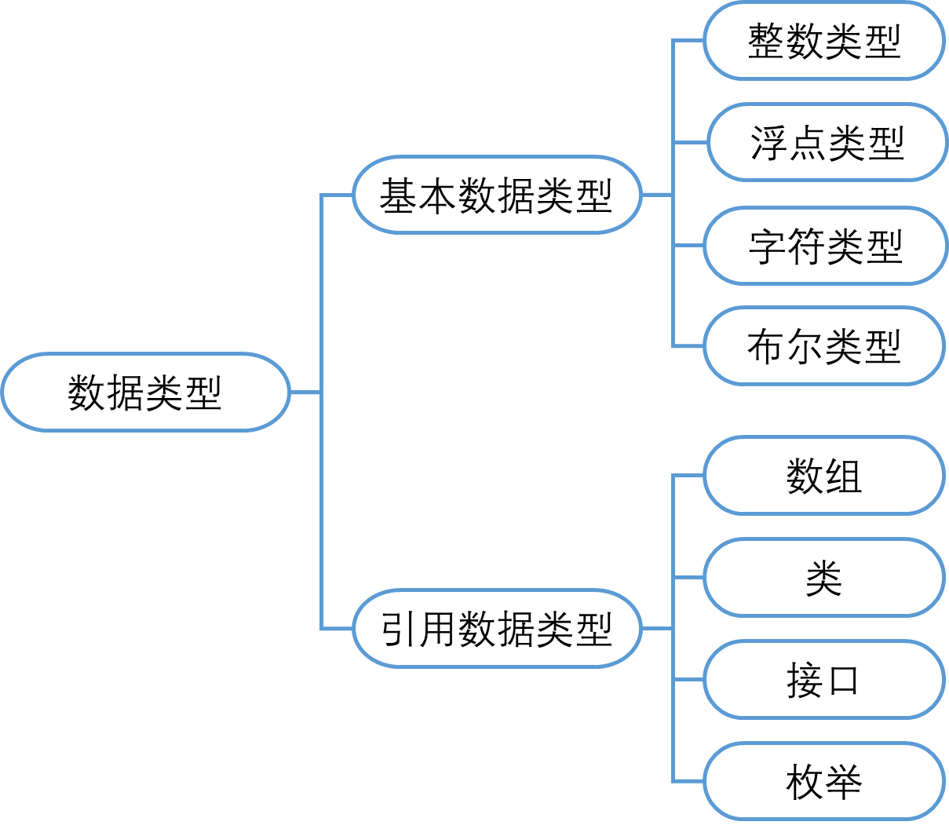

图2-2 数据类型
基本数据类型包括整数类型、浮点类型、字符类型和布尔类型。
引用数据类型包括数组、类、接口和枚举。
下面先学习基本数据类型和字符串类型，其他引用数据类型会在后面任务中详细介绍。

引导问题2：整数类型有哪些，有哪些表示形式？

[2.1.2]整数类型

【学习坊】
在Java中，整数类型包括字节型byte、短整型short、整型int、长整型long，如表2-2所示。

表2-2 整数类型
整数类型 | 字 节 数 | 取值范围
byte | 1 | -2⁷~2⁷-1(-128~127)
short | 2 | -2¹⁵~2¹⁵-1(-32768~32767)
int | 4 | -2³¹~2³¹-1
long | 8 | -2⁶³~2⁶³-1

【炼丹炉】
长整型数值必须有一个后缀L(l)，否则Java编译器会认为该数值是int类型，可能会报错。例如下面的代码：

public static void main(String[] args) {
System.out.println(300000000000000);
}
Exception in thread "main" Java.lang.Error: Unresolved compilation problem:
The literal 300000000000000 of type int is out of range

从Java 7开始，可以在数字字面上添加下划线，如300_000_000_000_000表示300万亿，使用下划线仅为便于阅读数据。

整数有十进制、二进制、八进制和十六进制四种表示形式。
1) 十进制整数
由0~9十个数字组成，进位规则为“逢十进一”，如123456、-456789、0等。
2) 二进制整数
由0和1两个数字组成，进位规则为“逢二进一”，并且以0b/0B开头，如0b01、0b11、0b101等。
3) 八进制整数
由0~7八个数字组成，进位规则为“逢八进一”，并且以0开头，如010、011、016等。
4) 十六进制整数
由0~9十个数字和a~f(A~F)六个字母组成，进位规则为“逢十六进一”，并且以0x/0X开头，如0x10、0xde、0xf等。

【竞技场】
动手试试看，下列4行代码的输出结果是什么？
System.out.println(18);
System.out.println(022);
System.out.println(0x12);
System.out.println(0b10010);

引导问题3：浮点类型有哪些，有哪些表示形式？

[2.1.3]浮点类型

【学习坊】
在Java中，浮点类型包括单精度型float和双精度型double，如表2-3所示。

表2-3 浮点类型
浮点类型 | 字 节 数 | 有效位数 | 取值范围
float | 4 | 7~8 | -3.4×10³⁸~3.4×10³⁸
double | 8 | 16~17 | -1.7×10³⁰⁸~1.7×10³⁰⁸

【炼丹炉】
在很多情况下，float类型的精度很难满足需求，大多数应用程序中均采用double类型。float类型的数值有一个后缀F(f)，没有后缀F(f)的浮点数默认为double类型。
float类型的最大值和最小值可分别用Float.MAX_VALUE和Float.MIN_VALUE表示。
float的有效取值范围：

[-Float.MAX_VALUE, -Float.MIN_VALUE],0,[ Float.MIN_VALUE, Float.MAX_VALUE]

double类型的最大值和最小值可分别用Double.MAX_VALUE和Double.MIN_VALUE表示。
double的有效取值范围：

[-Double.MAX_VALUE, - Double.MIN_VALUE],0,[Double.MIN_VALUE,Double.MAX_VALUE]

【拓展学】
Java规定：任何一个正的浮点数值被0除，结果为正无穷(Infinity)；任何一个负的浮点数被0除，结果为负无穷(-Infinity)。
浮点数有小数形式和指数形式两种类型。
1) 小数形式
小数形式是由数字和小数点组成的一种表示形式，例如0.12、.12、12.等。需要注意的是，小数形式表示的浮点数必须要有小数点。
2) 指数形式
指数形式类似于数学中的指数函数。在数学中，一个数可以用幂的形式来表示，如2.3026可以表示为0.23026×10¹。在Java中，则以e或E后跟一个整数来表示以10为底的幂数，如2.3026可以表示为0.23026E1。

【炼丹炉】
字母E(e)前后必须有数字，且后面的数字必须为整数，字母E(e)前后以及数字之间不得插入空格。如3E、E3、55E0.3等都是非法的指数形式。

【拓展学】
在使用浮点数进行计算时，可能会出现不精确的结果，如图2-3所示。这是因为计算机用浮点数表示法来表示浮点数时，只能精确表示2的x次方，如0.5可用2⁻¹精确表示，所有语言都存在这种问题。
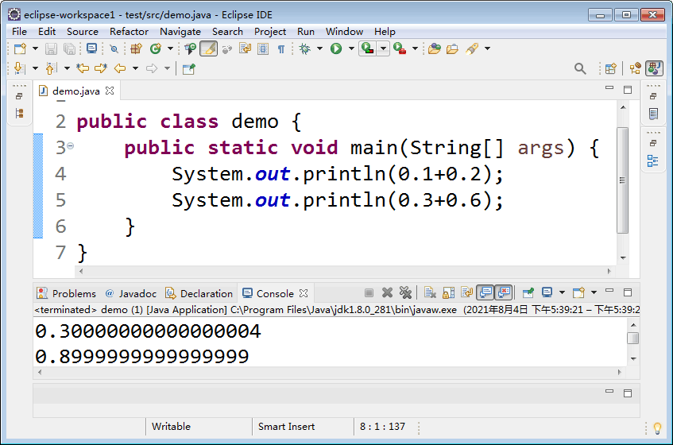

图2-3 小数计算可能不精确
这些浮点数的误差用在科学计算中不会引起任何问题，但某些场合，如银行数据、会计数据、股票交易数据、期货交易数据、黄金交易数据等，则需要精确表示，不允许存在误差，否则将导致灾难性的后果，因此需要精确表示的数据，可采用BigDecimal类。

【竞技场】
① 下面的数据类型( )是float型。
A．33.8 B．129 C．89L D．8.6F
② 3.15E2表示的数据是( )。
A．3.15×2 B．3.15×10⁻² C．3.15×10² D．0.315×10⁻²

引导问题4：字符类型占几字节？常见的转义字符有哪些？

[2.1.4]+字符类型

【学习坊】
在Java中，字符类型char用2字节的Unicode字符表示。每个字符常量使用一对单引号括起来(如'a'、'D')，取值范围为'\u0000'~'\uFFFF'，可以编码65535个字符，其中'\u0000'~'\u00FF'的256个字符与ASCII码字符完全重合。由于采用Unicode字符，所以中文汉字也可以作为一个字符处理。
在Java中，字符类型可以是数字字符、字母字符或特殊字符，还可以是转义字符。它以反斜线“\”作为开始标志，后接若干字符。常见的转义字符如表2-4所示。

表2-4 常见的转义字符
转义字符 | 描 述 | 转义字符 | 描 述
\\ | 反斜线符号 | \b | 退格(Backspace)
\' | 单引号 | \v | 纵向制表符
\" | 双引号 | \t | 横向制表符
\0 | 空字符(NUL) | \r | 回车(Enter)
\n | 换行 | \f | 换页
\ddd | 1至3位八进制数代表的字符，如'\101'代表A | \uhhhh | hhhh为4位十六进制数，如'\u0024'代表$

引导问题5：布尔类型有哪些值？

[2.1.5]布尔类型

【学习坊】
在Java中，布尔类型boolean只有true和false两种值，在内存中占1字节，用于表示真值和假值，通常用来判断某条件是否成立。

引导问题6：什么是字符串？

[2.1.6]字符串

【学习坊】
在日常生活中，经常需要处理文本，如人的姓名和地址等，文本就是字符串(String)，它由一组字符序列(0个或多个字符)组成。
计算机的脑回路比较特别，它只能理解数字，却读不懂文字。因为数字和数学运算是标准化、有固定格式的，而文字却能够千变万化。如果你直接在计算机中输入System.out.println(孙悟空)，它会一脸茫然：“这三个字是什么意思啊，你没有定义清楚啊……”
字符串以双引号“"”为标识。当括号内有双引号时，就相当于告诉计算机不需要执行多余的操作，即输入什么，就打印什么。

【拓展学】
可使用符号“+”将多个字符串和其他数据类型的值连接起来，如图2-4所示。
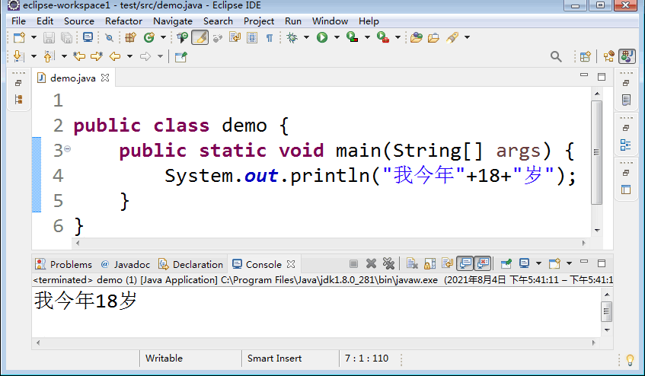

图2-4 字符串连接符

【竞技场】
动手试试看，下列代码的输出结果是什么？

System.out.println("*****\n\t*****\n\t\t*****");

引导问题7：什么是变量？

[2.2.1]变量

【学习坊】
在计算机中，将用于存储程序执行过程中产生的临时数据的空间称为内存。当为一个值取名字的时候，它将会存储在内存中，这部分内存称为变量，如图2-5所示为变量与内存的关系。变量是编程中最基本的存储单位。
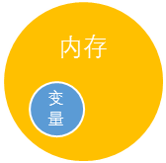

图2-5 变量与内存的关系
我们在收纳时，会把各种东西放进不同的盒子，并做好标记，这样能够让空间变得整齐，也更方便自己取用东西。计算机也会做收纳，它会把成千上万的数据放在不同的“盒子”里，这样方便它存储和操作数据。
变量为什么不叫“恒量”而叫“变量”？就是因为变量的值是可以变化的。而且变量既可以存储数据，又可以操作数据。

【试炼之地】
在“西游探险”中，已知孙悟空的初始攻击力为20，获得如意金箍棒后攻击力大增，变为40。代码如下：

int attack= 20; //已知初始攻击力为20
attack= 40; //获得如意金箍棒后的攻击力

引导问题8：如何声明变量？

[2.2.2]声明变量

【学习坊】
声明变量是指根据数据的类型在内存中申请一块存储空间，并为该存储空间命名，其语法如下：

数据类型 变量名;

其中，数据类型可以是Java定义的任意一种数据类型。变量名属于Java中的标识符，必须满足标识符的命名规则，其规则如下。
① 标识符是由英文字母、数字、下划线“_”、符号“$”、中文等字符组成的字符串。
② 标识符不能以数字字符开头。
③ 不能使用Java语言中的关键字，如int、class、public、static等。
④ 标识符区分大小写，如age和Age是两个不同的变量。

【炼丹炉】
① 变量名在同一程序块中不能重复。
② 变量名不建议包含中文等字符。
③ 变量名在不违反命名规则的前提下，还要能简短且清楚地表明其作用，可以由一个或多个单词组合而成，通常采用“驼峰式”命名法，即第一个单词以小写字母开始；其后单词的首字母都采用大写字母，例如：studentName。
④ 标识符可以用于成员名(变量名)、方法名、类名、对象名以及用户自定义的名称等。

【思政元素】
我们从变量名的命名规则可以领悟到，在学习、生活和以后的工作中要讲规则、守规则，做一个遵纪守法守则的文明人。

【竞技场】
以下变量名哪些是不合法的？

a+b、double、IF、5b、_123、Count a

引导问题9：如何给变量赋值？

[2.2.3]变量赋值

【学习坊】
变量是一个“盒子”，而向这个盒子里装东西的过程就是赋值，其语法如下：

变量名 = 值;

例如：
name = "孙悟空"

变量名 赋值符号 变量值

这行代码的意思就是将“孙悟空”这三个字赋值给了name这个变量。
这就好比，为了让孙悟空能在计算机中更方便地找到他的名字，我们帮他把名字收纳进了一个盒子里，并在这个盒子上贴上name的标签，如图2-6所示。
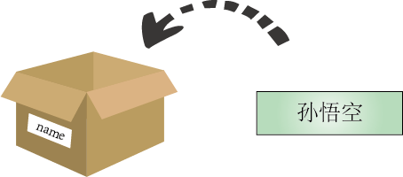

图2-6 赋值
如果将声明变量和为变量赋值的步骤合并，即声明变量的同时为该变量赋值，其语法如下：

数据类型 变量名 = 值;

其中，“=”为赋值符号，它的作用是将右侧的变量值赋给左侧的变量名。
例如：

String name = "孙悟空";

【炼丹炉】
“=”右边的数据类型要与“=”左边变量声明的数据类型一致，否则可能会报错。例如：

public class test {
public static void main(String[] args) {
String name=123;
}
}
Exception in thread "main" java.lang.Error: Unresolved compilation problem:
Type mismatch: cannot convert from int to String

引导问题10：如何使用变量？

[2.2.4]使用变量

【学习坊】
当定义变量时，会在内存中申请一块空间(盒子)，专门用来存放变量值，而变量名就是这个空间(盒子)的标签，能方便找到这块内存空间(盒子)。
例如：

String name="孙悟空";
System.out.println(name); //输出变量name存储的值

【炼丹炉】
变量必须在声明和赋值后才能使用，否则会报错。例如：

public class test {
public static void main(String[] args) {
String name;
System.out.println(name); //输出变量name存储的值
}
}
Exception in thread "main" java.lang.Error: Unresolved compilation problem:
The local variable name may not have been initialized

【拓展学】
① 在程序中恒定不变的值称为常量。
按照数据类型的不同，常量可分为整型常量、浮点型常量、布尔型常量、字符型常量和字符串型常量。Java使用final关键字修饰常量类型的变量。如圆周率为常量，可定义为：final double PI=3.141592654;。常量的命名要符合标识符命名规则，常量名的字母建议全部大写。
② 理解各种数据类型的存储空间，对后续程序调试遇到的问题更容易理解。
Java字节码程序运行时，基本数据类型变量值直接在JVM的栈中分配存储空间，如图2-7所示的变量i。
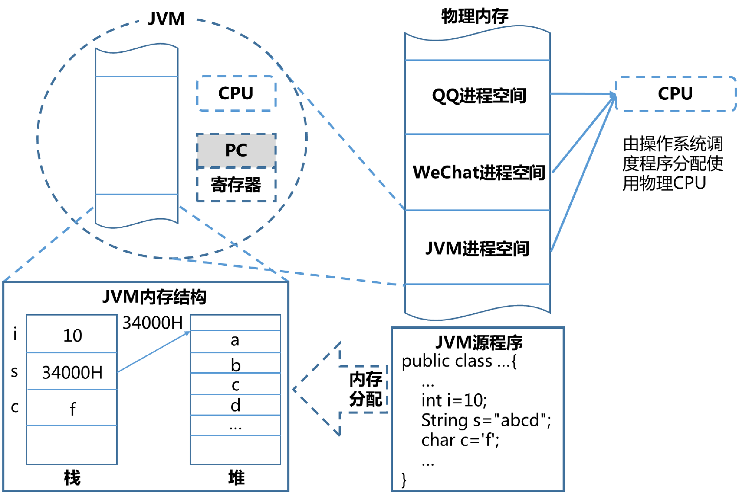

图2-7 不同数据类型变量在JVM的存储
如果是引用数据类型的变量，如图2-7中的变量s，s是String类型，是一个类，这类变量首先在栈空间分配一个存储地址的空间，写入null(空)，然后在堆中分配存储数据的位置，接着把堆空间分配的存储空间的起始地址写入栈空间对应位置(类似于C语言的指针)。例如字符串变量s，先在栈分配一个空间，其内容写入null，其对应的字符串“abcd”在堆空间分配到起始地址为34000H的存储空间，分配后把该地址写入栈空间s变量对应的存储空间。
对于一个精通Java语言的程序员而言，必须非常清楚，其所定义的变量是在栈，还是在堆存储数据。这一点非常重要，只要明确数据的存储，才能理解程序的运行结果。

【竞技场】
请解释常量与变量的区别。

引导问题11：如何输出数据？

[2.3.1]输出数据

【学习坊】
能够实现与计算机的交互，离不开输出方法println()或print()的帮忙。虽然你只是输入了一个简单的System.out.println("孙悟空");，但在背后，这段代码却帮着做了这样的一些事情。
① 把这行代码编译成计算机能听懂的机器语言。
② 计算机执行相应的指令。
③ 把打印结果呈现在我们面前。
在Java中，使用println()或print()方法可以将结果输出到标准控制台上，其基本语法如下：

System.out.println("输出字符串：代码换行");
System.out.print("输出字符串：代码不换行");

【试炼之地】
使用println()方法输出的内容可以是数字、字符串或包含运算符的表达式。例如：

System.out.println(5); //输出数字5
System.out.println("孙悟空"); //输出字符串孙悟空
System.out.println(2*5); //输出2*5的结果10

使用println()或print()方法输出数据时无法控制输出数据的格式。在Java中，可以通过printf()方法控制数据输出的格式，其语法如下：

System.out.printf("格式控制符1 格式控制符2…",参数1, 参数2…);

常见格式控制符如表2-5所示。

表2-5 常见格式控制符
格式控制符 | 作 用
%d | 输出int类型的数据
%md | 输出占m列int类型的数据
%f | 输出float、double类型的浮点数
%.nf | 输出小数保留n位的浮点数
%m.nf | 输出占m列小数保留n位的浮点数
%e | 以指数形式输出float、double类型的浮点数
%c | 输出char类型的数据
%s | 输出String类型的数据

【炼丹炉】
使用printf()方法时，格式控制符的个数与顺序要和后面参数的个数与顺序相一致，printf()方法中的非格式控制符将原样输出。

【试炼之地】
使用printf()方法格式化输出圆周率PI。

public class demo {
public static void main(String[] args) {
double PI = 3.141592654;
// 默认输出右对齐
System.out.printf("PI=%8.2f\n", PI);
// "-"表示输出左对齐
System.out.printf("PI=%-8.2f\n", PI);
}
}

运行结果：

PI= 3.14
PI=3.14

以上代码表示变量PI可以输出8个字符的宽度和保留小数点后两位的精度，即打印4个空格和4个字符。其中，默认输出右对齐，“-”表示输出左对齐。

引导问题12：如何输入数据？

[2.3.2]输入数据

【学习坊】
人机互动沟通的关键在于有来有往。比如，妈妈问你要不要穿条秋裤，需要给程序输入一条命令：你要不要穿秋裤？程序接收到命令后，会立刻把妈妈的提问一字不改地显示在你的计算机屏幕上，问：你要不要穿秋裤？这种用键盘向计算机提供指令，再通过计算机把问题显示在显示器上等人回答的过程，可以通过Scanner对象来实现。
在Java中，使用Scanner对象时程序将会等待用户在控制台输入信息，当用户按Enter键时，返回用户输入的字符串。
使用Scanner对象的基本语法如下：

Scanner sc=new Scanner(System.in); //创建Scanner对象sc
String strText = sc.next();

数据类型 变量 通过next()方法接收字符串

【炼丹炉】
① 通过Scanner对象实现控制台的输入，需要导入java.util.Scanner包，包的概念将在后面的学习任务中讲解。
② Scanner对象除了能接收输入字符串，还可以接收其他数据类型，如图2-8所示。
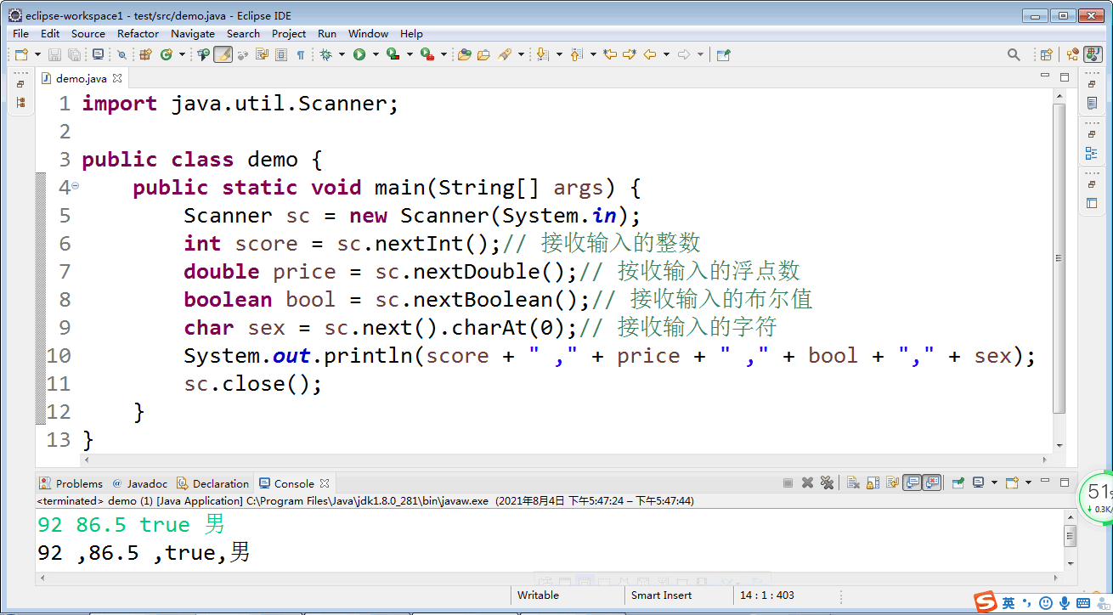

图2-8 Scanner对象接收其他数据类型

【工作计划】

引导问题13：画出完成学习任务的思维导图。

按照收集资讯和决策过程，制定“输入玩家姓名，输出玩家信息”的工作方案，完成表2-6所列内容。

表2-6 工作方案
步 骤 | 工作内容 | 负 责 人
1
2
3
4
5
6
7
8

【进行决策】
1. 各组派代表阐述自己的设计方案。
2. 各组对其他组的设计方案提出自己的不同看法。
3. 教师结合大家完成的情况进行点评，选出最佳方案。

【工作实施】
按照本组制订的计划(最佳方案)进行实施。
1. 打开Eclipse，创建Java Project项目。
2. 新建Java源文件。
3. 定义name、rate和desc变量保存猪八戒的信息数据。
4. 使用Scanner对象输入玩家姓名——猪八戒。
5. 使用println()、print()或printf()方法输出猪八戒的信息。

引导问题14：编写任务代码。

引导问题15：记录在完成任务过程中遇到的问题。

【评价考核】
各组代表展示作品，介绍任务的完成过程。作品展示前应准备阐述材料，并完成评价考核评分表2-7。

表2-7 评价考核评分表
项目名称 | 评价内容 | 分 值 | 评价分数
项目名称 | 评价内容 | 分 值 | 自评 | 互评 | 师评
职业素养考核项目  40% | 穿戴规范、整洁 | 6分
职业素养考核项目  40% | 安全意识、责任意识、服从意识 | 6分
职业素养考核项目  40% | 按时完成任务 | 10分
续表
项目名称 | 评价内容 | 分 值 | 评价分数
项目名称 | 评价内容 | 分 值 | 自评 | 互评 | 师评
职业素养考核项目  40% | 沟通协作 | 6分
职业素养考核项目  40% | 展示汇报 | 6分
职业素养考核项目  40% | 教学纪律 | 6分
专业能力考核项目  60% | 引导问题1~13填写正确 | 20分
专业能力考核项目  60% | 能正确定义与使用姓名、胜率和简介等变量 | 10分
专业能力考核项目  60% | 能输入玩家名，输出玩家信息 | 20分
专业能力考核项目  60% | 变量名命名规范，程序有注释，可读性好 | 10分
总分
总评 | 自评(20%)+互评(20%)+师评(60%) | 综合等级 | 教师(签名)：

【拓展任务】
编写Java程序，输入游戏角色名称沙和尚，输出沙和尚信息，如图2-9所示。
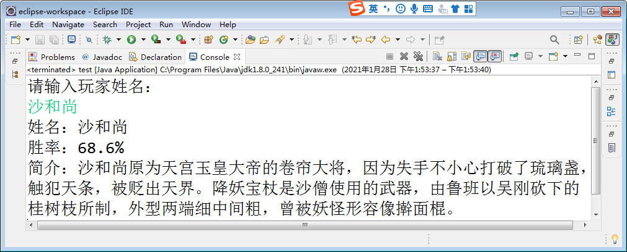

图2-9 输入玩家姓名，输出玩家信息

【烧脑题】

蓝桥杯基础练习：A+B问题
1) 资源限制
时间限制：1.0 s，内存限制：256.0 MB。
2) 问题描述
输入A、B，输出A+B。
3) 输出格式
输出一行，包括一个整数，表示A+B的值。
4) 样例输入
12 45
5) 样例输出
57
6) 数据规模与约定
-10000 <= A, B <= 10000。

学习任务3 血脉之力——数据运算

【学习情境】
“西游探险”中，孙悟空和白骨精进行对抗，两位人物属性参数的信息如表3-1所示。一次游戏中，白骨精攻击了孙悟空一下，孙悟空还击了白骨精一下。然后计算两位人物的剩余生命值，判断他们受到攻击后是否死亡。如果生命值为0，表示死亡。

表3-1 两位人物属性参数的信息
人物名称 | 攻击力 | 防御力 | 初始生命值
孙悟空 | 40 | 10 | 30
白骨精 | 30 | 15 | 20

【学习目标】

【素质目标】
1. 培养时间管理能力。
2. 培养团队精神和协作意识。

【知识目标】
1. 掌握表达式。
2. 掌握运算符。
3. 掌握数据类型之间的转换。

【能力目标】
1. 会使用表达式进行运算。
2. 会使用运算符进行运算。
3. 会数据类型的相互转换。
4. 会使用Eclipse调试程序。

【任务书】
分别将孙悟空与白骨精的攻击力、防御力、初始生命值和所受伤害值等信息保存在不同的变量中，输出并显示一个回合的对抗信息，如图3-1所示。
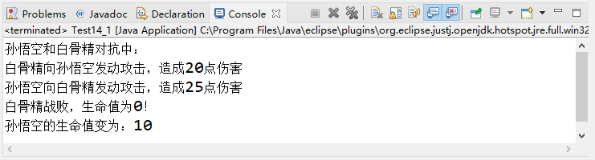

图3-1 孙悟空和白骨精对抗信息

【任务分组】
学生任务分配表如表3-2所示。

表3-2 学生任务分配表
班级 |  | 组号 |  | 指导教师
组长 |  | 学号
组员
  学号 | 姓名 | 学号 | 姓名
任务分工

【获取信息】

引导问题1：什么是表达式？

[3.1.1]表达式

【学习坊】
上中学的时候，我们学习过一些公式，例如y=ax²+bx+c；其中a、b、c都是常量，x是变量；y的值与x相关，按照特定的运算法则计算得来。
用运算符将变量或常量连接起来，成为有意义的式子，称为表达式，如图3-2所示。
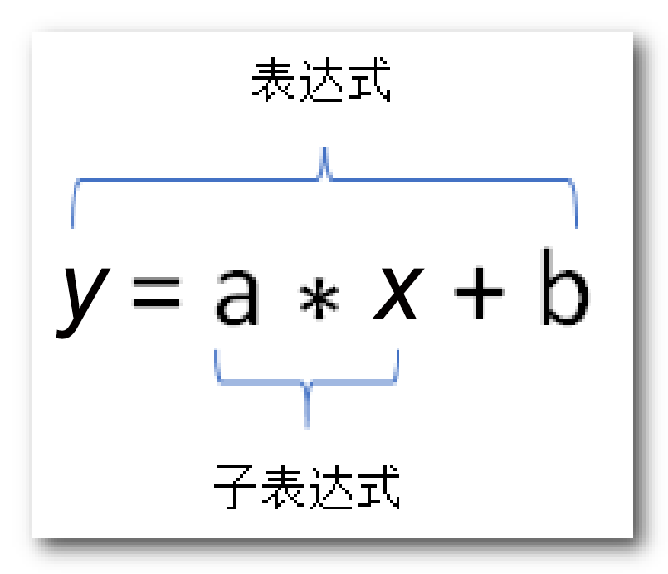

图3-2 表达式

【炼丹炉】
这里所说的有意义，是指符合运算规则，比如a+*/b就违反了运算规则而无意义。

引导问题2：什么是赋值运算符？

[3.2.1]赋值运算符

【学习坊】
赋值运算符的作用是将右边的值赋给左边的变量，例如：

int age=18; //将18赋给变量age

使用“=”将数值18放入变量age的存储空间，“=”称为赋值运算符。
赋值运算符具有自右向左的结合性，例如：

int a,b,c; //同时声明3个变量
a=b=c=1; //自右向左赋值

【竞技场】
下列代码的输出结果是什么？

int a=b=c=1;
System.out.println("a="+a+",b="+b+",c="+c);

引导问题3：Java中的算术运算符与数学中的算术运算符有何异同？

[3.2.2]算术运算符

【学习坊】
算术运算是对数值类型的数据进行计算，有加、减、乘、除、模运算。假设a=9，b=2，最终运算结果如表3-3所示。

表3-3 算术运算符
运 算 符 | 描 述 | 实 例 | 结 果
+ | 求操作数的和 | a + b | 11
- | 求操作数的差 | a – b | 7
* | 求操作数的乘积 | a * b | 18
/ | 求操作数的商 | a / b | 4
% | 求操作数相除的余数 | a % b | 1

【炼丹炉】
① 在Java中，注意乘号“*”和除号“/”的书写格式。
② 取模运算“%”，可适用于整数、浮点数。
③ Java规定：两个整数运算的结果也为整数，如28/3的值为9。
④ 从运算符的优先级和结合性来看，算术运算符的使用基本上和人们日常进行的加、减、乘、除、模运算一样，也是遵循“先乘、除、模后加减，从左往右依次运算”的原则，必要时加上括号表示运算的先后顺序。

【试炼之地】
计算两个数的四则混合运算。代码如下：

public class demo {
public static void main(String[] args) {
int num1 = 5;
int num2 = 2;
int result;
result = num1/3 + (num2+6)%4-num2*2;
System.out.println(result);
}
}

运行结果如下：

-3

【拓展学】
在赋值运算符“=”之前加上其他运算符可以构成复合赋值运算符，其结合性是自左向右，比如：

+= -= *= /= %=

例如：

x += 1; //等价于 x = x+1;
n *= m+3; //等价于 n = n*(m+3);
a+=a+=6; //等价于 a = a+(a+6);

复合赋值运算符不仅简化了赋值语句，而且执行效率更高。

【竞技场】
① 下列代码的输出结果是什么？

int n = 233;
System.out.println(n%8.0);

② 如何求一个两位整数的个位和十位？
③ 若x为int型变量，则执行以下语句后，x的值为( )。

x=6; x+=x-=x*x;

A. 36 B. -60 C. 60 D. -24
④ 已知学生张三的3门课程的成绩分别是：C语言为70分，MySQL数据库为86分，Java为90分。求这3门课的平均分数(保留一位小数)。

引导问题4：什么是自增运算符、自减运算符？

[3.2.3]自增、自减运算符

【学习坊】
自增运算符“++”和自减运算符“--”，分别表示使变量的值增1和减1。例如：

x++; //等价于 x = x+1;
x--; //等价于 x = x-1;

【炼丹炉】
① ++、--运算符是单目运算符，具有自右向左的结合性，其运算对象只能是变量，不能是常量和表达式。
② 可以出现在变量的前面，也可以出现在变量的后面。
③ 当表达式中还有其他运算时，++或--出现在变量的前面时，变量先自增或自减，再执行其他运算；++或--出现在变量的后面时，先执行其他运算，再自增或自减。

【试炼之地】
对变量进行自增、自减运算。

public class demo {
public static void main(String[] args) {
int i = 5; //i初始值为5
int j = i++; //++在i的后面，先进行赋值j=5，i再自增1，i=6
int k = ++i; //++在i的前面，先进行自增1操作，i=7，再进行赋值k=7
System.out.println("i="+i);
System.out.println("j="+j);
System.out.println("k="+k );
}
}

运行结果如下：

i=7
j=5
k=7

【竞技场】
① 已知j=3，k=++j-1，则k的值为( )。
A. 1 B. 2 C. 3 D. 4
② 如果i=3，k=i++，则执行后k和i的值分别为( )。
A.3,3 B.3,4 C.4,3 D.4,4

引导问题5：如何比较两个值的大小？

[3.2.4]关系运算符

【学习坊】
关系运算符用于比较两个值的大小，关系运算符一共有六种，包括：<(小于)、<=(小于或等于)、>(大于)、>=(大于或等于)、==(等于)、!=(不等于)。
关系表达式是指由关系运算符组成的表达式。关系运算符两边的运算对象可以是Java语言中任意合法的表达式。
关系运算符的运算结果是布尔型，当关系表达式成立时，运算结果为true；否则为false。

【炼丹炉】
关系运算符的结合性：自左向右(左结合)。

【试炼之地】
比较两个数字。

public class test3 {
public static void main(String[] args) {
int num1 = 8;
int num2 = 10;
boolean result;
result = num1 > num2;
System.out.printf("%d > %d的结果：%b\n", num1, num2, result);
result = num1 >= num2;
System.out.printf("%d >= %d的结果：%b\n", num1, num2, result);
result = num1 < num2;
System.out.printf("%d < %d的结果：%b\n", num1, num2, result);
result = num1 <= num2;
System.out.printf("%d <= %d的结果：%b\n", num1, num2, result);
result = num1 == num2;
System.out.printf("%d == %d的结果：%b\n", num1, num2, result);
result = num1 != num2;
System.out.printf("%d != %d的结果：%b\n", num1, num2, result);
}
}

运行结果如下：

8 > 10的结果：false
8 >= 10的结果：false
8 < 10的结果：true
8 <= 10的结果：true
8 == 10的结果：false
8 != 10的结果：true

【竞技场】
下列代码的输出结果是什么？

int a = 20,b = 17;
System.out.println(a<b);
System.out.println(a>b);
System.out.println(a!=b);
System.out.println(a-b>10);

引导问题6：简述逻辑运算符的用法。

[3.2.5]逻辑运算符

【学习坊】
逻辑运算符用于两个布尔型的变量或常量的运算，逻辑运算符主要有逻辑与“&&”、逻辑或“||”、逻辑非“！”，如表3-4所示。

表3-4 逻辑运算符
逻辑运算符 | 说 明
&&(与) | 前后两个操作数都为true时，才返回true；否则返回false
||(或) | 只要两个操作数中有一个为true，就返回true；否则返回false
！(非) | 只需要一个操作数，如果操作数为true，则返回false；如果操作数为false，则返回true

【炼丹炉】
① !为单目运算符，具有自右向左的结合性。
② &&、||为双目运算符，具有自左向右的结合性。
③ 逻辑运算符的优先级由高到低为：!、&&、||。

【试炼之地】
判定成绩能否获取软件工程师证书，条件为笔试成绩>=60且机试成绩>=60。

public class demo {
public static void main(String[] args) {
int writtenScore=90;
int practiceScore=82;
boolean result=(writtenScore>=60)&&(practiceScore>=60);
System.out.println("能够获取软件工程师的判定结果为："+result);
}
}

运行结果如下：

能够获取软件工程师的判定结果为：true

【拓展学】
&&(逻辑与)、||(逻辑或)具有短路功能。
如图3-3所示，执行该程序，输出的第一行结果为result1的值为false，num1的值为5，num2的值为10；第二行结果为result2的值为true，num1的值为20，num2的值为10。这表明：在计算result1时，(num1=20)>num2表达式没有得到计算。因为对于&&而言，如果第一个操作数返回false，则不再对第二个操作数求值，因而在计算result1时num1=20没有获得执行的机会。
如图3-4所示，执行该程序，输出的第一行结果为result1的值为true，num1的值为5，num2的值为10；第二行结果为result2的值为true，num1的值为20，num2的值为10。这表明：在计算result1时，(num1=20)>num2表达式没有得到计算。因为对于||而言，如果第一个操作数返回true，则不再对第二个操作数求值，因而计算result1时num1=20也没有获得执行的机会。
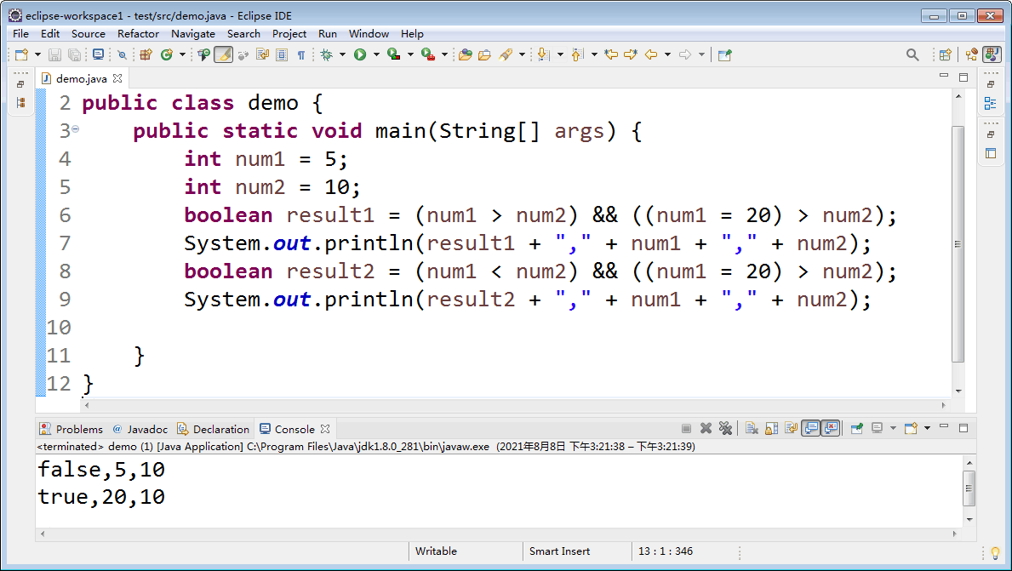

图3-3 使用逻辑与运算符
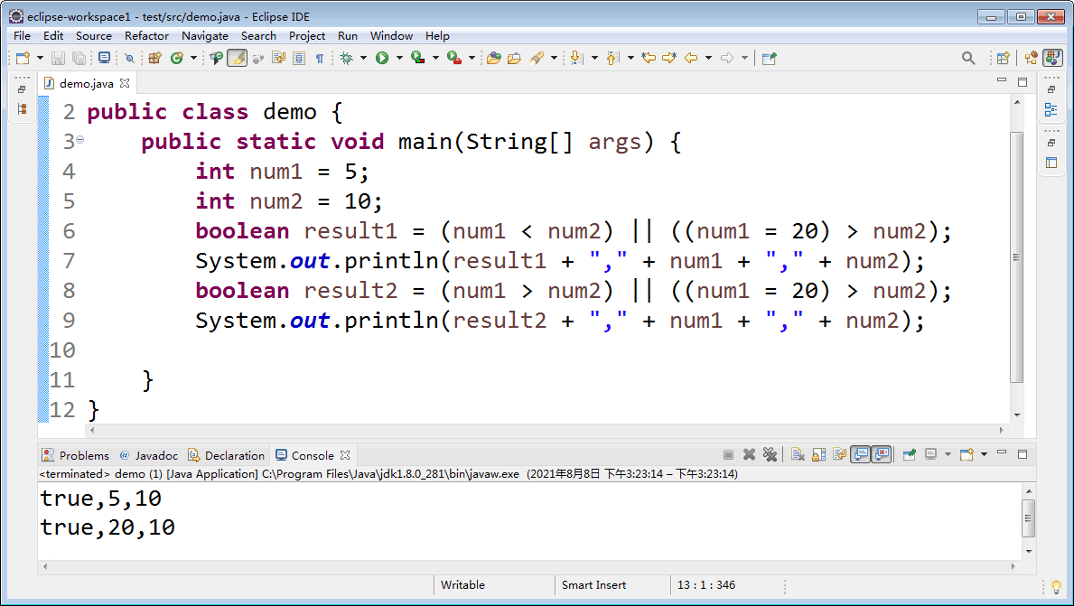

图3-4 使用逻辑或运算符

【竞技场】
① 动手试试看，下列代码的输出结果是什么？

boolean num1 = true, num2=false;
System.out.println(num1 && num2);
System.out.println(num1 || num2);
System.out.println(!num1);

② 下列运算符中优先级最高的运算符是( )。
A. ! B. % C. -= D. &&
③ 动手试试看，下列代码的输出结果是什么？

int num1 = 6;
int num2 = 15;
boolean result1 = (num1<num2) || (num2++>10);
System.out.println(result1+","+num1+","+num2);

引导问题7：什么是位运算符？

[3.2.6]位运算符

【学习坊】
位运算符主要是针对二进制数的位进行运算，包括按位与(&)、按位或(|)、按位非(~)、按位异或(^)等，其运算法则如表3-5所示。

表3-5 位运算符运算法则
第一个运算数a | 第二个运算数b | a&b | a|b | ~a | a^b
0 | 0 | 0 | 0 | 1 | 0
0 | 1 | 0 | 1 | 1 | 1
1 | 0 | 0 | 1 | 0 | 1
1 | 1 | 1 | 1 | 0 | 0

1. 按位与运算符
按位与运算符(&)，其运算规则为：两个二进制位都为1时，结果才为1，否则结果为0。

【试炼之地】
例如，下面的程序：

public class demo {
public static void main(String[] args) {
int a = 4;
int b = 13;
System.out.println("a&b的运算结果是：" + (a & b));
}
}

运行结果如下：

a&b的运算结果是：4

如上所示，a的值是4，转换成二进制为0100；b的值是13，转换成二进制为1101。根据按位与(&)运算法则，可得结果为0100，即4。

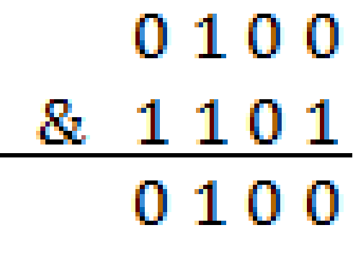

2. 按位或运算符
按位或运算符(|)，其运算规则为：两个二进制位中只要有一个1，结果就是1，否则结果为0。

【试炼之地】
例如，下面的程序：

public class demo {
public static void main(String[] args) {
int a = 4;
int b = 13;
System.out.println("a|b的运算结果是：" + (a | b));
}
}

运行结果如下：

a|b的运算结果是：13

如上所示，a的值是4，转换成二进制为0100；b的值是13，转换成二进制为1101。根据按位或(|)运算法则，可得结果为1101，即13。

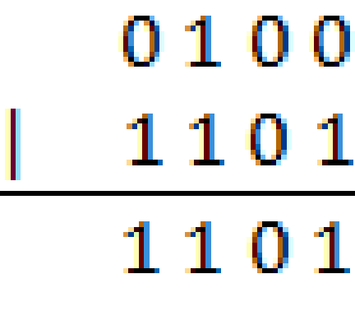

3. 按位非运算符
按位非运算符(~)，其运算规则为：如果二进制位是1，结果为0；如果二进制位是0，结果为1。

【试炼之地】
例如，下面的程序：

public class demo {
public static void main(String[] args) {
int a = 4;
System.out.println("~a的运算结果是：" +( ~a));
}
}

运行结果如下：

~a的运算结果是：-5

如上所示，a的值是4，转换成二进制为0100，根据按位非(~)运算法则，可得结果为1011(补码)，即-5，其计算规律为：~x的结果为-(x+1)。

4. 按位异或运算符
按位异或运算符(^)，其运算规则为：两个二进制位相同，结果为0；两个二进制位不同，结果为1。

【试炼之地】
例如，下面的程序：

public class demo {
public static void main(String[] args) {
int a = 4;
int b = 13;
System.out.println("a^b的运算结果是：" + (a ^ b));
}
}

运行结果如下：

a^b的运算结果是：9

如上所示，a的值是4，转换成二进制为0100；b的值是13，转换成二进制为1101。根据按位异或(^)运算法则，可得结果为1001，即9。

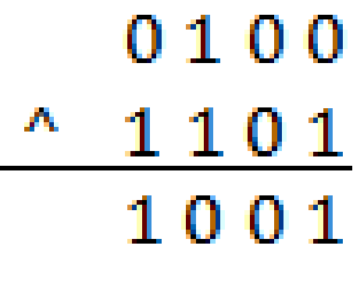

【炼丹炉】
位运算符中，按位非(~)为单目运算符，具有自右向左的结合性；按位与(&)、按位或(|)、按位异或(^)为双目运算符，具有自左向右的结合性。

【拓展学】
位运算符与逻辑运算符的区别如下。
逻辑运算符：只能进行布尔型运算，不能进行数值型运算，有短路功能。
位运算符：既可以进行布尔型运算，又能进行数值型运算，没有短路功能。
例如：a的值为4，b的值为13，直接输出a&&b的值将报错，如图3-5所示。
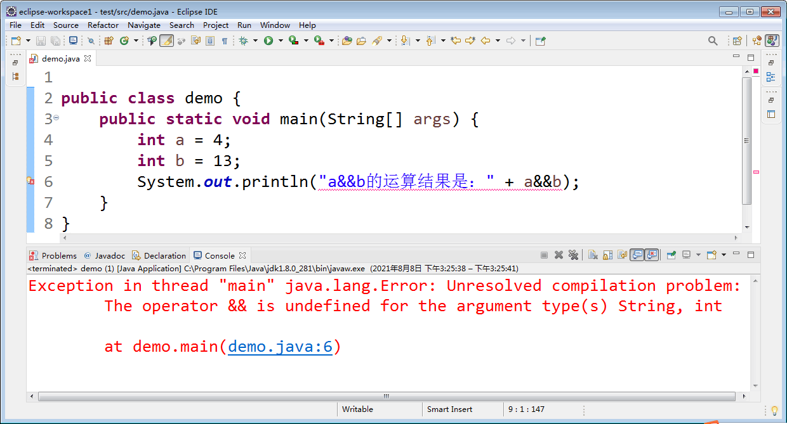

图3-5 使用逻辑运算符进行数值型运算

【竞技场】
下列代码的输出结果是什么？

int a=3,b=5;
a=a^b;
b=a^b;
a=a^b;
System.out.println("a="+a+",b="+b);

引导问题8：什么是条件运算符？

[3.2.7]条件运算符

【学习坊】
条件运算符又称“三目”运算符，具体格式如下：

表达式1?表达式2;表达式3

条件运算符的规则如下。
① 先计算表达式1的值，表达式1必须是boolean类型表达式。
② 如果表达式1的值为true，则计算表达式2的值，并把这个值作为整个表达式的结果。
③ 如果表达式1的值为false，则计算表达式3的值，并把这个值作为整个表达式的结果。

【炼丹炉】
① 条件运算符的优先级低于关系运算符和算术运算符，高于赋值运算符。
② 条件运算表达式中的表达式1的值类型必须为布尔类型，只能是true或false。
③ 条件运算符为三目运算符，具有自右向左的结合性。

【试炼之地】
获取两个整数的较大值。

public class demo {
public static void main(String[] args) {
int a=5;
int b=3;
int max=a>b?a:b;
System.out.printf("%d和%d的较大值：%d\n",a,b,max);
}
}

运行结果如下：

5和3的较大值：5

【竞技场】
动手试试看，输入三个整数，并使用条件运算符求解三个数的最大值。

引导问题9：简述Java运算符的优先级。

[3.2.8]Java运算符的优先级

【学习坊】
Java语言中大部分运算是从左向右进行的，只有单目运算符、赋值运算符和三目运算符例外。它们是从右向左运算的。
除了结合性，Java中还规定了运算符的优先次序，即优先级。当一个表达式中有多个运算符时，将按规定的优先级进行运算。表3-6按照由高到低依次列出了运算符优先级的排序。

表3-6 Java运算符的优先级
运 算 符 | 作 用 | 结合方向
. , ; [] () {} | 分隔符 | 由左向右
++ -- ! + - ~ | 自增、自减、逻辑非、正号、负号、按位非 | 由右向左
* / % | 算术乘除模运算 | 由左向右
+ - | 算术加减运算 | 由左向右
>> << >>> | 移位运算 | 由左向右
< <= >= > instance of | 大小关系运算，对象类型测试 | 由左向右
== != | 相等关系运算 | 由左向右
& | 按位与运算 | 由左向右
^ | 按位异或运算 | 由左向右
| | 按位或运算 | 由左向右
&& | 逻辑与运算 | 由左向右
|| | 逻辑或运算 | 由左向右
? : | 条件运算 | 由右向左
= += -= * = /= %= <<=  >>= >>>= &= |= ^= | 赋值运算 | 由右向左

【炼丹炉】
编写程序时，不要把一个表达式写得过于复杂。本着简单易懂的原则，尽量使用小括号()来控制表达式的执行顺序。
例如：a>3&&b<4 尽量写成 (a>3) && (b<4)。

【思政元素】
通过运算符优先级的学习，我们要学会时间管理，明白做事要有轻重缓急，即先做重要和紧急的事情。

【竞技场】
动手试试看，使用键盘输入四个数，计算(a+b*c)/d的值。

[3.3.1]自动数据
类型转换

引导问题10：什么是自动类型转换？

【学习坊】
自动类型转换也称隐式类型转换，是指不需要书写代码，由系统根据一定规则自动完成类型转换。在程序中，常遇到需要将已经定义数据类型的变量用另一种数据类型表示，此时，Java会在下列两个条件均满足时，自动实现类型转换。
① 进行转换的两种数据类型必须兼容，如int类型可以转换成long类型，但boolean类型却不能转换成int类型。
② 目标类型的取值范围要比源类型大。
图3-6描述了各个基本数据类型之间的自动转换关系(boolean除外)。图中有6个实线箭头，表示无信息丢失的转换；有3个虚线箭头，表示可能有精度损失的转换。例如，123456789是一个整数，它所包含的位数比float类型所能表达的位数多。当将这个整数类型值转换为float类型时，将会得到同样大小的结果，但却损失了一定的精度。
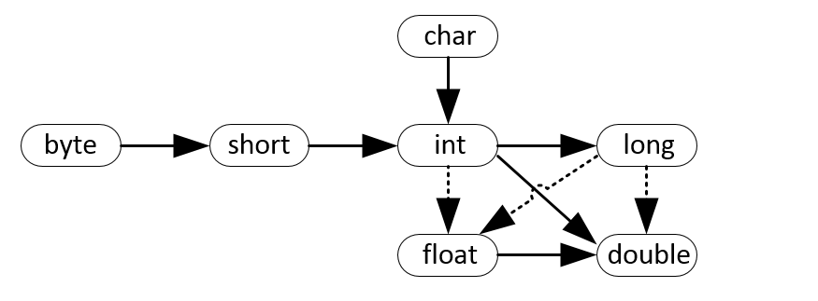

图3-6 基本数据类型之间的自动转换关系

【试炼之地】
不同类型的数据进行自动类型转换。代码如下：

public class demo {
public static void main(String[] args) {
char a = 'a';
byte b = 5;
float c = 10.5f;
double d = 8.5;
/*先将a,b转换为int类型，然后将a-b的结果转换为float类型，再将a-b+c的结果转换为double类型，最终运算结果为double类型*/
double result = a - b + c + d;
System.out.println(result);
}
}

运行结果如下：

111.0

【竞技场】
假设w、x、y、z的数据类型定义为char w; int x; float y; double z; 则表达式w+x+z-y值的数据类型为________。

引导问题11：如何进行强制类型转换？

[3.3.2]强制类型转换

【学习坊】
自动类型转换适用于兼容类型之间，即从低精度数据类型向高精度数据类型转换。但是在程序编码过程中，经常需要把数据类型兼容的高精度数据转换成低精度数据，这时就有可能损失精度。这种类型的转换称为强制类型转换，只有通过编写代码，才能进行强制类型转换。语法格式如下：

(目标数据类型)表达式;

【试炼之地】
已知圆的半径r，求圆的面积。

public class test3 {
public static void main(String[] args) {
int r=5;
double s1=3.14*r*r; //自动类型转换
int s2=(int)(3.14*r*r); //强制类型转换
System.out.printf("半径%d的圆的面积为：%f\n",r,s1);
System.out.printf("半径%d的圆的面积为：%d\n",r,s2);
}
}

运行结果如下：

半径5的圆的面积为：78.500000
半径5的圆的面积为：78

通过运行结果可以看出，强制类型转换就类似于在大水杯和小水杯之间进行倒水，当装满水的小水杯向大水杯倒水时，大水杯是完全可以装得下的。但是当装满水的大水杯向小水杯倒水时，就会有水溢出。取值范围大的数据类型向取值范围小的数据类型转换时，就可能会引起数据溢出，从而丢失精度。

【竞技场】
假设double x =5.16894; 则表达式(int)(x*1000+0.5)/(double)1000的结果为________。

引导问题12：如何使用Eclipse调试程序？

[3.4.1]使用Eclipse调试程序

【学习坊】
大家肯定听说过bug这个词，比如什么软件又出bug了！说的就是软件在使用的过程中，程序出现了一些错误。在程序开发过程中，或多或少会出现一些错误，即使是实际应用的程序，也不能保证完全没有错误。作为合格的软件工程师，要对程序进行测试，修正语法错误和逻辑错误，而搜寻和消除错误的过程称为调试(debug)，它是软件工程师必须具备的一项技能。
使用Eclipse调试解决程序问题的常规思路和步骤如下。

1. 分析可能出错的位置，设置断点
想找到程序运行到某处时变量的值是什么，可在该行设置一个断点，程序运行到此就会暂停下来。此时不仅可以在Eclipse的变量视图中看到变量的值，还可以使用单步运行的功能逐步运行程序。
设置断点的方法是在想设置断点的代码行左侧边栏处双击，然后就会出现一个圆形的断点标记，即为设置成功，如图3-7所示。
再次双击，即可取消断点。

2. 启动调试，单步执行
成功设置断点后，打开调试视图(Window→Show View→debug)，单击按钮，即可启动调试，如图3-8所示。
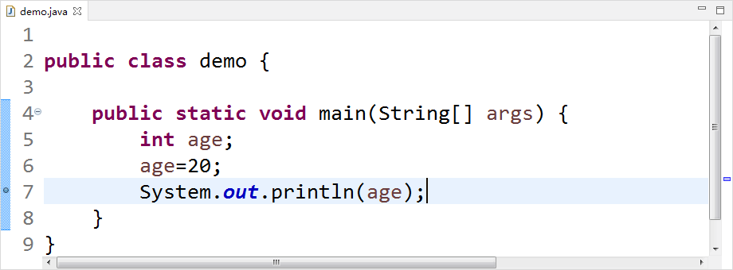

图3-7 设置断点
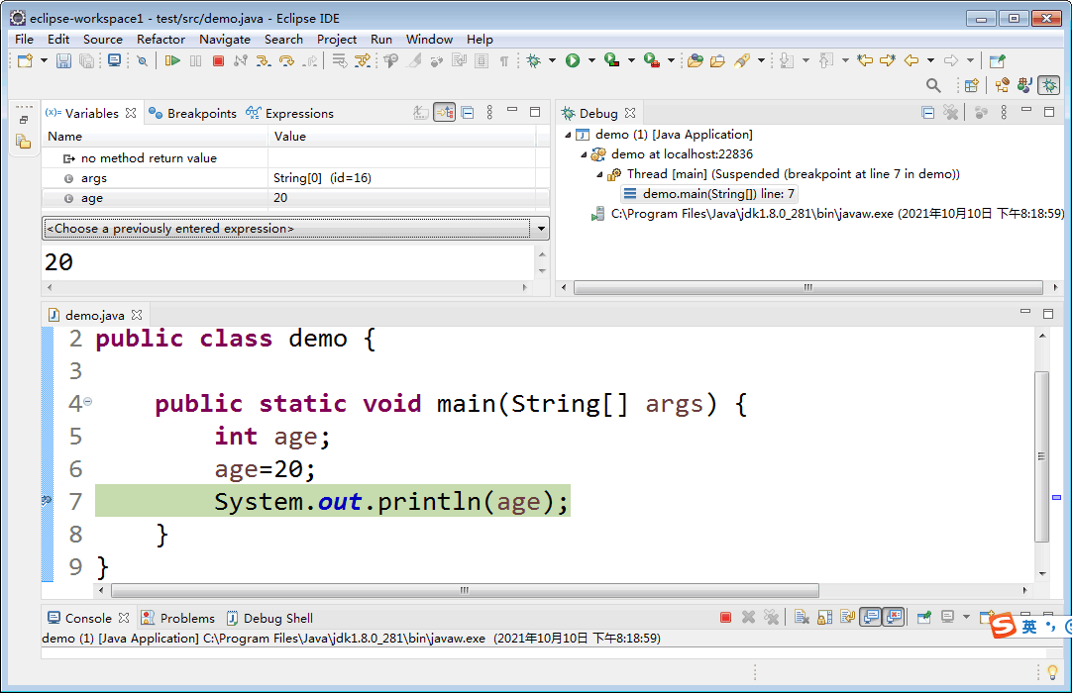

图3-8 启动调试
启动调试后，程序会自动在设置断点的地方停下来，此时可以在调试视图中按F6键单步执行。

3. 观察变量的值
单步执行的过程中，可以在变量视图中观察变量的值，如图3-9所示。
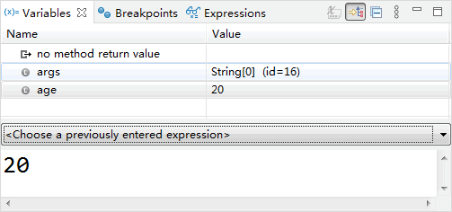

图3-9 在变量视图中观察变量的值
通过观察变量的值和之前预测的值是否一致，从而找出程序中的错误。程序错误排除后，可以按Ctrl+F2组合键停止调试，或者单击工具栏中的红色按钮。停止调试后，通过执行Window→Open Perspective→Java命令还原到Java编辑视图。

【工作计划】

引导问题13：画出完成学习任务的思维导图。

按照收集资讯和决策过程，制定“分别将孙悟空与白骨精攻击力、防御力、初始生命值和所受伤害值等信息保存在不同变量中，输出并显示一个回合的对抗信息”的工作方案，完成表3-7所列的内容。

表3-7 工作方案
步 骤 | 工作内容 | 负 责 人
1
2
3
4
5
6
7
8

【进行决策】
1. 各组派代表阐述自己的设计方案。
2. 各组对其他组的设计方案提出自己的不同看法。
3. 教师结合大家完成的情况进行点评，选出最佳方案。

【工作实施】
按照本组制订的计划(最佳方案)进行实施。
1. 打开eclipse，创建Java Project项目。
2. 新建Java源文件。
3. 定义sunAttack、baiAttack、sunDefense、baiDefense、sunLife、baiLife、sunDamage和baiDamage变量分别保存孙悟空与白骨精攻击力、防御力、初始生命值和所受伤害值等信息。
4. 使用运算符分别计算孙悟空与白骨精的所受伤害值、最终生命值。
5. 使用if条件结构，判断孙悟空与白骨精对抗的结果。
6. 使用println()、print()或printf()方法输出信息。

【拓展学】
if条件结构将在下一个学习任务——学习任务4中详细介绍，其结构语法如下：

if(条件) {
代码块;
}

其中，if后小括号里的条件必须是一个布尔表达式，即表达式的值必须为true或false。

引导问题14：编写任务代码。

引导问题15：记录在完成任务过程中遇到的问题。

【评价考核】
各组代表展示作品，介绍任务的完成过程。作品展示前应准备阐述材料，并完成评价考核评分表3-8。

表3-8 评价考核评分表
项目名称 | 评价内容 | 分值 | 评价分数
项目名称 | 评价内容 | 分值 | 自评 | 互评 | 师评
职业素养考核项目  40% | 穿戴规范、整洁 | 6分
职业素养考核项目  40% | 安全意识、责任意识、服从意识 | 6分
职业素养考核项目  40% | 按时完成任务 | 10分
职业素养考核项目  40% | 沟通协作 | 6分
职业素养考核项目  40% | 展示汇报 | 6分
职业素养考核项目  40% | 教学纪律 | 6分
续表
项目名称 | 评价内容 | 分值 | 评价分数
项目名称 | 评价内容 | 分值 | 自评 | 互评 | 师评
专业能力考核项目  60% | 引导问题1~13填写正确 | 20分
专业能力考核项目  60% | 能正确定义与使用sunAttack、baiAttack、sunDefense、baiDefense、sunLife、baiLife、sunDamage和baiDamage等变量 | 10分
专业能力考核项目  60% | 能分别计算出孙悟空和白骨精的所受伤害值、最终生命值 | 10分
专业能力考核项目  60% | 能使用if条件结构，判断孙悟空与白骨精对抗的结果 | 10分
专业能力考核项目  60% | 变量名命名规范，程序有注释，可读性好 | 10分
总分
总评 | 自评(20%)+互评(20%)+师评(60%) | 综合等级 | 教师(签名)：

【拓展任务】
“西游探险”中，猪八戒和蜘蛛精进行对抗，两位人物属性参数的信息如表3-9所示。一次游戏中，蜘蛛精攻击了猪八戒一下，猪八戒还击了蜘蛛精一下。然后计算两位人物的剩余生命值，判断他们受到攻击后是否死亡。如果生命值为0，表示死亡，输出并显示一个回合的对抗信息，如图3-10所示。

表3-9 两位人物属性参数信息
人物名称 | 攻击力 | 防御力 | 初始生命值
猪八戒 | 20 | 10 | 20
蜘蛛精 | 30 | 15 | 30

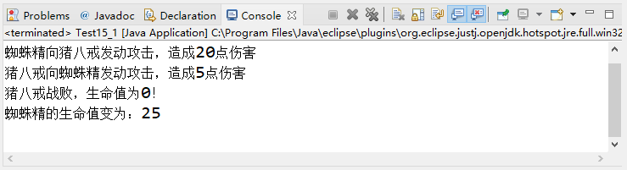

图3-10 猪八戒和蜘蛛精对抗信息

【烧脑题】

蓝桥杯基础练习：圆的面积
1) 资源限制
时间限制：1.0 s，内存限制：256.0 MB。
2) 问题描述
给定圆的半径r，求圆的面积。
3) 输入格式
输入一个整数r，表示圆的半径。
4) 输出格式
输出一行，包含一个实数，四舍五入保留小数点后7位，表示圆的面积。
5) 样例输入
4
6) 样例输出
50.2654825
7) 数据规模与约定
1 <= r <= 10000。

